ДОКЛАД

о состоянии гражданского общества
в Ульяновской области
в 2017 году

г. Ульяновск
2018 г.

ОГЛАВЛЕНИЕ

Раздел 1. | Некоммерческий сектор Ульяновской области  1.1. Общая информация и цифры…………………………….  1.2. Институты гражданского общества  Ульяновской области……………………………………..  1.3. Динамика развития и структура некоммерческого  сектора Ульяновской области……………………………  1.4. Некоторые тенденции и вызовы в развитии  некоммерческого сектора………………………………...  1.5. Результаты деятельности социально ориентированных  НКО Ульяновской области………………………………  1.6. Государственная поддержка некоммерческого сектора  Ульяновской области…………………………………….  1.7. Инфраструктура поддержки СО НКО на территории Ульяновской области  1.8 Доступ социально ориентированных НКО на рынок социальных услуг | Х  Х  Х  Х  Х  Х  Х  X  Х
Раздел 2. | Развитие территориального общественного самоуправления в Ульяновской области……………………. | Х
Раздел 3. | Деятельность Общественной палаты Ульяновской области  Деятельность члена Общественной палаты Российской Федерации от Ульяновской области | Х

Раздел 1. Некоммерческий сектор Ульяновской области

1.1. Общая информация и цифры (информационно-аналитические материалы о развитии институтов гражданского общества в Ульяновской области)

В Ульяновской области по состоянию на 23 января 2018 года зарегистрировано 1604 некоммерческих организаций, в том числе:
- 211 автономных некоммерческих организаций;
- 1 Адвокатская палата;
- 3 адвокатских бюро;
- 9 казачьих обществ;
- 4 коллегии адвокатов;
- 18 национально-культурных автономий;
- 57 некоммерческих фондов;
- 80 некоммерческих партнерств;
- 435 общественных организаций (включая все спортивные федерации и попечительские советы муниципальных и государственных образовательных учреждений);
- 3 общественно-государственных общественных объединения;
- 15 общественных движений;
- 3 общественных учреждения;
- 14 общественных фондов;
- 4 объединения работодателей;
- 63 объединения юридических лиц;
- 47 политических партий;
- 103 профессиональных союза;
- 368 религиозных организаций;
- 1 Союз (ассоциация) общественных объединений
- 91 территориальное общественное самоуправление;
- 73 учреждения.

Ежегодно начиная с 2011 года в рамках государственной программы «Гражданское общество и государственная национальная политика Ульяновской области» среди социально ориентированных некоммерческих организаций (далее – СО НКО) проводится конкурсный отбор на предоставление субсидий из средств областного бюджета.
Сумма финансирования данного конкурса в 2011-2014 годах составляла по 2 миллиона рублей ежегодно, в 2015 и 2016 годах – по 9 млн. руб., в 2017 году – 15 млн. руб., в 2018 году первоначально запланировано 12 млн. руб. с последующим предоставлением дополнительного финансирования.

Кроме того, отдельно проводится областной конкурс на предоставление субсидий в сфере национальной политики (конкурс преимущественно для религиозных организаций и национально-культурных автономий). В 2017 году сумма средств на данный конкурс составила 7,7 млн. руб., в 2018 году запланировано 10 млн. рублей.
Начиная с 2015 года во всех муниципальных образованиях также проходят конкурсы на предоставление субсидий СО НКО. В 2015 году общая сумма средств на проведение конкурсов составила порядка 10 млн. руб. из средств муниципальных бюджетов (всего было определено 54 победителя), в 2016-2017 годах – около 6 млн. руб. ежегодно. В администрации каждого муниципального образования Ульяновской области закреплён специалист по работе с некоммерческим сектором.
Значительную методическую помощь при подготовке конкурсных заявок некоммерческим организациям постоянно оказывают сотрудники Центра развития НКО, действующего при Общественной палате Ульяновской области. Например, в течение 2017 года сотрудниками центра было проведено более 30 методических семинаров по подготовке проектных заявок, в том числе и для участия в президентских грантовых конкурсах, семинары по налогообложению, банковскому обслуживанию и юридическому сопровождению некоммерческих организаций.
Центр поддержки НКО был создан в 2011 году на базе ОГКУ «Аппарат Общественной палаты Ульяновской области» в виде отдельного подразделения, а именно отдела по поддержке НКО и развитию гражданского общества. Источники финансирования – бюджет Ульяновской области.
Целью работы Центра является поддержание жизнестойкости и создание благоприятных условий для развития некоммерческого сектора региона через оказание различных услуг. Услуги центра:
- ведение базы НКО и Каталога НКО на сайте Общественной палаты;
- предоставление информации о действующих НКО;
- предоставление информации о мероприятиях, грантах и конкурсах некоммерческого сектора региона и России;
- сбор, обобщение и содействие в распространении лучших практик НКО;
- консультации по выбору организационно-правовой формы и регистрации НКО;
- организационное сопровождение деятельности Ульяновского Клуба лидеров НКО и Ульяновского Клуба бухгалтеров НКО.
В течение 2018 года аналогичные ресурсные центры развития НКО будут открыты в нескольких муниципальных образованиях региона. В феврале 2018 года Центр поддержки НКО открывается в г. Димитровграде.
Благодаря такой методической поддержке 25 СО НКО в течение 2017 года стали победителями Президентского конкурса грантов на общую сумму почти 42 млн. руб. (для сравнения: в 2015 году – 7 победителей на общую сумму 6,4 млн. руб.; в 2016 году было 11 победителей на общую сумму 15,6 млн. руб.).

1.2. Институты гражданского общества в Ульяновской области

В настоящее время одним из актуальных вопросов в сфере развития некоммерческого сектора является исполнение поручений Президента РФ об организации в регионах России поэтапного доступа некоммерческих и негосударственных организаций к бюджетным средствам. В этих целях в июле 2016 года был создан региональный Координационный совет по поддержке доступа негосударственных организаций к предоставлению услуг в социальной сфере под председательством Первого заместителя Председателя Правительства Ульяновской области Е.В. Уба, был составлен потенциальный перечень поставщиков общественно полезных услуг из числа СО НКО. В реестр на настоящий момент вошло 6 некоммерческих организаций.

Немало внимания в регионе уделяется и другим институтам гражданского общества. В 2017 году был сформирован новый состав региональной Общественной палаты. За каждой из 10 профильных комиссий закреплён один или несколько проектов, направленных на привлечение внимания общества к тем или иным проблемным вопросам, вовлечение жителей региона в их решение и выявление гражданских инициатив.
Приоритетными направлениями работы нового состава Общественной палаты стали:
- расширение сотрудничества с муниципальными общественными палатами, усиление общественного контроля за деятельностью должностных лиц и депутатов всех уровней, выявление и содействие реализации гражданских инициатив, развитие некоммерческого сектора, в том числе на местном уровне;
- налаживание взаимодействия с официально зарегистрированными НКО и общественными объединениями;
- сотрудничество с гражданскими активистами, представителями местных сообществ;
-общественная экспертиза нормативных правовых актов регионального уровня и др.

В 2018 году будет сформирован новый состав Совета при Губернаторе Ульяновской области по развитию гражданского общества и защите прав человека. Граждане РФ и представители общественных структур, проживающие на территории Ульяновской области, смогут выдвинуть свои кандидатуры. Основным задачами совета на 2018-2020 годы станет активизация взаимодействия между региональной Общественной палатой и палатой справедливости в муниципальных образованиях для усиления общественного контроля. Совет продолжит осуществлять анализ информации, получаемой от жителей региона через Общественную палату, ставить стратегические задачи перед другими институтами гражданского общества и органами власти, заниматься правовым просвещением населения, вырабатывать и направлять главе региона предложения в области защиты прав и свобод граждан.

С ноября 2017 года начал действовать новый формат деятельности Общественных советов при исполнительных органах государственной власти Ульяновской области. Он заключается в оценке эффективности работы региональных учреждений здравоохранения, образования, культуры, социальной защиты и др. Общественные советы будут принимать участие в разработке системы рейтингования качества социальных услуг, показатели которой будут иметь практическое, в том числе финансовое воздействие на должностных лиц. Кроме того, от членов обновленных общественных советов ожидается открытое высказывание мнений о самых острых проблемах в соответствующих отраслях, умение слушать людей, доносить их проблемы до органов власти и транслировать населению информацию о принимаемых в регионе управленческих решениях и их социальных последствиях.

В Ульяновской области разработана и внедряется с 2014 года новая модель взаимоотношений общества и государства – общественно-государственное партнёрство в сфере общественного контроля и участия населения в принятии решений по наиболее значимым вопросам развития области.
На протяжении всего периода деятельности велась активная целенаправленная работа по привлечению в сферу общественного контроля как можно большего количества граждански активного населения.
На сегодняшний день в реестре общественных контролёров Общественной палаты 934 человека: это общественные контролёры муниципальных поселений Ульяновской области, избранные на сходах граждан, члены муниципальных Палат справедливости и общественного контроля, гражданские активисты, участвующие в мероприятиях по общественному контролю.
Каждый из этих людей является в настоящее время реальным лидером общественного мнения, грамотным субъектом общественного контроля, профессиональным гражданином – жителем Ульяновской области.
Эти люди составляют основу, фундамент системы общественного контроля, системы «общество ↔ власть», выступают непосредственным источником оперативного получения объективной информации, механизмом доведения до каждого конкретного жителя Ульяновской области социально значимых сведений.

Основное звено системы общественного контроля, успешно действующей на территории Ульяновской области, – палаты справедливости и общественного контроля муниципальных образований Ульяновской области.
Основные задачи, которые возложены на муниципальные палаты справедливости и общественного контроля, заключаются в следующем:
- организация системного взаимодействия жителей района с органами местного самоуправления;
- координация деятельности всех заинтересованных структур по осуществлению общественного контроля на районном уровне;
- создание в составе палаты комиссии по вопросам общественного контроля и организация её деятельности по осуществлению общественного контроля;
- организация работы с населением по выявлению фактов нарушения прав и законных интересов граждан, оперативное доведение данных сведений до органов местного самоуправления;
- анализ и систематизация данных о наиболее типичных и социально значимых для муниципального образования нарушениях прав и свобод граждан;
- выработка совместно с органами местного самоуправления возможных вариантов решения этих проблем;
- доведение до жителей муниципального района основных направлений политики Губернатора и Правительства Ульяновской области, разъяснение причин принятия тех или иных, может быть и не всегда популярных, решений.
В составе муниципальных палат справедливости и общественного контроля работают сегодня 934 человека. Члены муниципальных палат – это люди, имеющие значительный профессиональный и жизненный опыт, активную гражданскую позицию, способные объективно оценивать складывающуюся ситуацию, выявлять проблемы и вырабатывать конструктивные предложения по их разрешению.
На сегодняшний день муниципальные палаты справедливости и общественного контроля стали важным элементом реализации государственной политики на территориях муниципальных образований и поселений. На заседаниях муниципальных палат рассматриваются самые значимые и волнующие население вопросы, заслушиваются руководители органов местного самоуправления, вырабатываются чёткие рекомендации по разрешению тех или иных проблем.
Председатели и члены палат справедливости и общественного контроля муниципальных образований входят в состав практически всех комиссий, комитетов, рабочих групп, создаваемых и действующих при органах местного самоуправления муниципальных образований Ульяновской области.
Учитывая важность реализации государственной политики в сфере защиты прав и законных интересов граждан, совершенствования механизмов общественного контроля, Общественная палата Ульяновской области выступила инициатором создания Ассоциации субъектов общественного контроля Ульяновской области.
Участниками Ассоциации стали отраслевые общественные палаты, общественные советы при территориальных органах федеральных органов исполнительной власти, общественные советы при исполнительных органах государственной власти Ульяновской области, общественные палаты муниципальных образований Ульяновской области, палаты справедливости и общественного контроля муниципальных образований региона и иные организационные структуры общественного контроля в соответствии с законодательством Российской Федерации.
Деятельность Ассоциации основана на принципах законности, равноправия и сотрудничества, добровольного участия, открытости и прозрачности.
Предметом деятельности Ассоциации является сотрудничество и взаимодействие в целях координации деятельности субъектов общественного контроля и объединения усилий и средств для повышения эффективности общественного контроля, выработки единых подходов к осуществлению общественного контроля, разработки единых правил этики субъектов общественного контроля.
Члены Ассоциации осуществляют взаимодействие в форме подготовки и проведения совместных мероприятий, реализации единых программ деятельности, обмена лучшими практиками осуществления общественного контроля, оказания взаимной информационной, организационной, методической, аналитической поддержки, а также в иных формах, предусмотренных законодательством.

Одним из ярких мероприятий 2017 года стало проведение регионального этапа национальной премии «Гражданская инициатива» в Ульяновской области. Приём заявок на региональный этап проходил в период с 10 августа до 22 сентября 2017 года, всего было подано 104 заявки в 12 номинациях. Приём заявок осуществлялся на официальном сайте премии, на котором одновременно проходило общероссийское голосование за каждую направленную заявку.
Торжественная церемония награждения победителей регионального этапа состоялась 16 октября 2017 года в Ульяновском драматическом театре имени И.А. Гончарова с участием заслуженного деятеля искусств России Ю.С. Гусмана. Номинанты и лауреаты премии в каждой номинации получили именные дипломы и продолжили дальнейшее участие в конкурсе на соискание федеральной премии в Москве. Лауреаты были также награждены призом – авторской статуэткой «Живая капля» - и получили право принять участие в церемонии награждения федеральной премии в г. Москве.

Ежегодным итоговым мероприятием в сфере развития гражданского общества является проведение Гражданского форума Ульяновской области, на котором с участием федеральных экспертов обсуждаются важнейшие социально-экономические темы и вносятся предложения по их решению на ближайший год. Первая часть IX Гражданского форума состоялась 15 декабря 2017 года совместно с заседанием Совета региональных и местных властей. В рамках форума были проведены пленарное заседание, дискуссионные площадки, Первый съезд ТОС Ульяновской области и выставка социальных проектов некоммерческих организаций. В форуме приняли участие не менее 1200 человек: представители всех муниципальных образований Ульяновской области и исполнительных органов государственной власти, руководители социально ориентированных некоммерческих организаций и территориальных общественных самоуправлений, члены Общественной палаты Ульяновской области, гражданские активисты. Итоговая часть форума включила в себя мероприятия по формированию Гражданского послания, формат которого в этом году объединит не только глобальные вопросы, но и все то, что волнует граждан в их каждодневной жизни: ЖКХ, благоустройство, пенсии, пособия, дороги, качество воды, здравоохранение и т.д. Сбор материалов и предложений для формирования Гражданского послания по итогам проведения Гражданского форума Ульяновской области стартовал в январе 2018 года и завершился на ежегодных заслушиваниях отчётов членов Правительства Ульяновской области в апреле – мае 2018 г. Итоговый текст Гражданского послания передан в Правительство региона для исполнения (на момент публикации доклада).

1.3. Динамика развития и структура некоммерческого сектора Ульяновской области

В Ульяновской области начиная с 2011 года количество НКО постоянно увеличивается. К концу 2017 года число НКО составило 1595 организаций (данные Минюста РФ на 15.12.2017 г.).

Рисунок 1
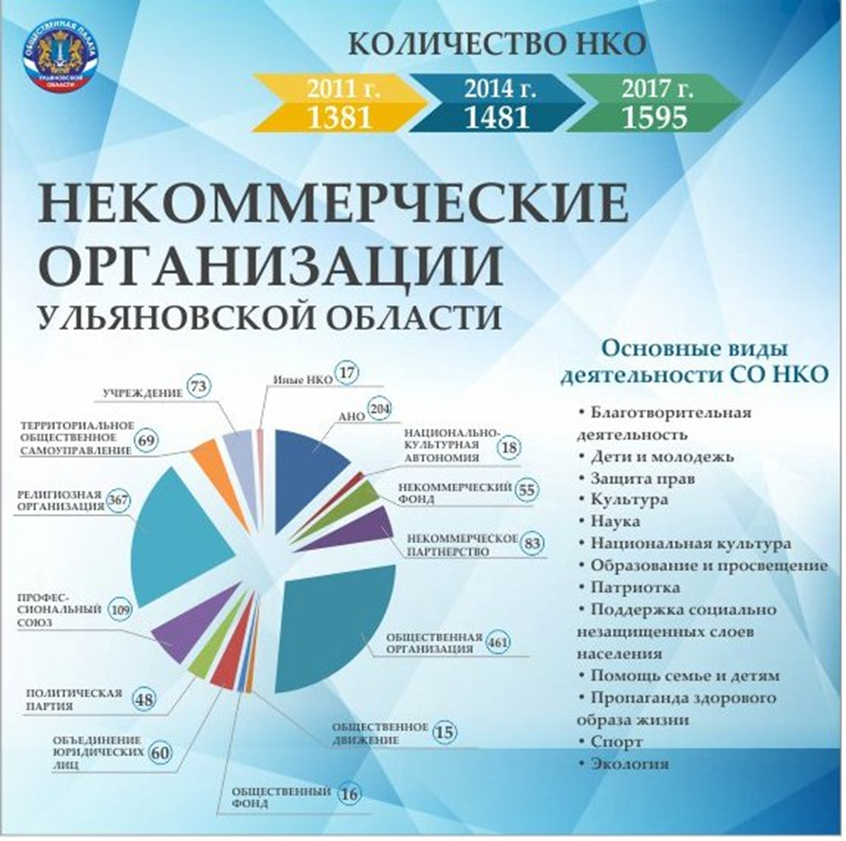

По данным Минюста России, из 1595 зарегистрированных в Ульяновской области НКО основная часть приходится на общественные организации, религиозные организации, автономные некоммерческие организации и профессиональные союзы. Распределение НКО по правовым формам представлено на Рисунке 1.
Сколько НКО действительно работают?
Государственная статистика учитывает все официально зарегистрированные НКО, но не позволяет установить количество организаций, осуществляющих деятельность на регулярной основе. Косвенно судить о количестве действующих НКО можно по числу отчетов, поданных организациями в Минюст. Так, по итогам 2016 г. из 1567 зарегистрированных НКО подали обязательный ежегодный отчет 1083 организации (69%). В целом по России этот показатель составляет около 40%, а в регионе годом ранее процент отчетности достигал 65%.
Активность, связанную с участием в различных конкурсах, в том числе на получение финансовой поддержки на разных уровнях (муниципальном, региональном и федеральном) проявили примерно 150 НКО, что составляет около 10% от всей численности НКО и 16% от численности СО НКО Ульяновской области.

По сравнению с ситуацией прошлого года, когда в муниципальных образованиях наблюдался рост количества СО НКО, в текущем году этот рост прекратился, и количество СО НКО в муниципальных образованиях сохранилось на уровне 2017 года. Не изменилась ситуация и в четырех муниципальных образованиях (МО «Базарносызганский район», МО «Николаевский район», МО «Теренгульский район», МО «Цильнинский район»), где не было зарегистрированных СО НКО. К сожалению, данные факты констатируют отсутствие развития сектора в муниципальных образованиях. Это может быть связано с несколькими факторами, такими как отсутствие веры граждан в реальность изменений как с помощью своих сил, так и с помощью органов местного самоуправления, от которых они не видят реальной поддержки своих инициатив на местах.
Количество СО НКО в муниципальных образованиях представлено в Таблице 1 и на Рисунке 2.
Таблица 1

Муниципальное образование | Количество СО НКО
Димитровград | 80
Базарносызганский район | 0
Барышский район | 9
Вешкаймский район | 3
Инзенский район | 3
Карсунский район | 2
Кузоватовский район | 3
Майнский район | 4
Мелекесский район | 3
Николаевский район | 0
Новомалыклинский район | 2
Новоспасский район | 9
Павловский район | 2
Радищевский район | 1
Сенгилеевский район | 3
Старокулаткинский район | 2
Старомайнский район | 5
Сурский район | 1
Тереньгульский район | 0
Ульяновский район | 6
Цильнинский район | 0
Чердаклинский район | 3
Новоульяновск | 4
ИТОГО: | 145

Рисунок 2
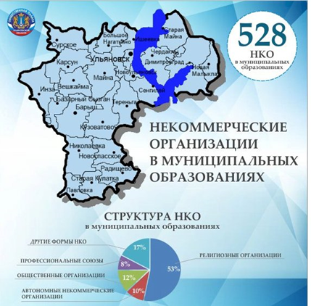

1.4. Некоторые тенденции и вызовы в развитии
некоммерческого сектора

По данным опроса СО НКО, проведенного в конце 2017 года, сотрудниками Центра развития НКО получена следующая информация о состоянии сектора.
Во-первых, СО НКО трудно содержать штатных сотрудников - практически половина СО НКО не обладает возможностью принятия сотрудников в штат организации. В первую очередь это связано с отсутствием постоянного потока финансовых средств.

Диаграмма 1

Во-вторых, как и во всей социальной сфере, отмечается значительное преобладание в некоммерческом секторе представителей женского пола (Диаграмма 2) и явный недостаток молодых кадров в некоммерческой сфере (Диаграмма 3). При этом большинство НКО указали, что за последний год ситуация не изменилась, и только 5 НКО отметили увеличение штата.

Диаграмма 2

Диаграмма 3

В связи с этим абсолютное большинство СО НКО (85%) строят свою работу, привлекая добровольцев (Диаграмма 4). И это им вполне удается, прирост количества добровольцев отметили 45% НКО.

Диаграмма 4

При этом главными каналами коммуникации между НКО и потенциальными добровольцами являются «сарафанное радио» (разговоры с друзьями и знакомыми) и социальные сети. Об этом можно судить по Диаграмме 5.

Диаграмма 5
На вопрос «Что препятствует участию людей в качестве добровольцев в НКО в нашей стране?» среди главных причин были названы:
- Не оказывают содействие по основному месту работы (отгулы, моральные поощрения и т.д.);
- Нет свободного времени на добровольческую деятельность;
- Нет опыта, не знают, с чего начать;
- Не было информации, где получить оборудование, транспорт и все необходимое для добровольчества.

На вопрос «Что может побудить людей более активно участвовать в добровольческой деятельности через НКО?» ответы респондентов распределились следующим образом (Диаграмма 6)

Диаграмма 6
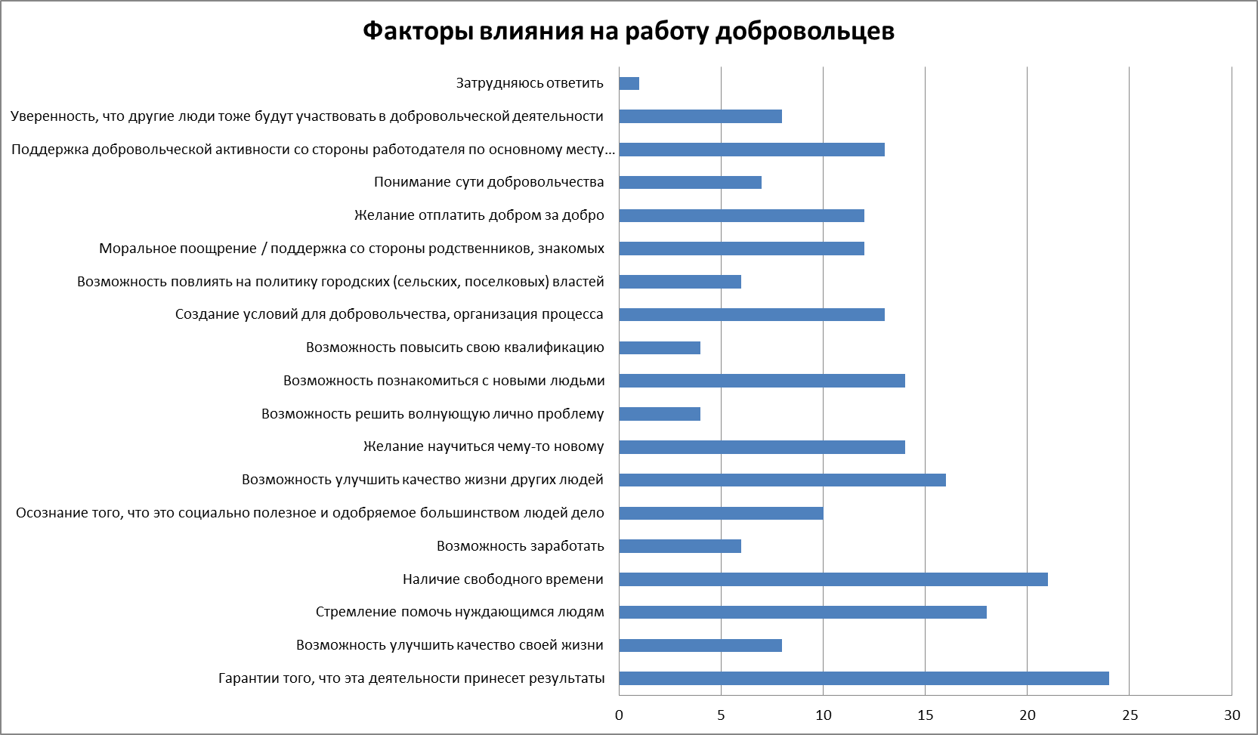

Остановимся еще на трудностях менеджмента НКО (Диаграмма 7). Как и в прошлые годы, основной проблемной зоной руководители НКО считают финансовые трудности, а решение видят в увеличении финансирования со стороны донорских организаций, в том числе органов государственной власти и местного самоуправления.

Диаграмма 7

Проводя оценку экономической ситуации, большинство руководителей отмечают, что многие новые идеи остаются нереализованными из-за недостатка финансовых средств.

Диаграмма 8
Всего в конкурсах субсидий в 2017 году приняли участие 193 некоммерческих организации. В 2016 году участвовали в подобных конкурсах 151 организация.
Участники конкурсных процедур автоматически вошли в рейтинговый список активности СО НКО, обобщённые результаты которого представлены в Диаграмме 9.
Из Диаграммы 9 видно, что 52% НКО принимали участие в конкурсах 1 раз, 23% организаций – 2 раза, 15% организаций – 3 раза, 7% - от 4 до 5 раз, 2% - от 6 до 8 раз, 1% - от 9 до 10 раз.

Диаграмма 9

1.5. Результаты деятельности социально ориентированных НКО Ульяновской области

Оценить обобщенные результаты деятельности НКО трудно, т.к. формы и направления социально ориентированной работы разнообразны и трудно определяемы статистическими методами. Основные достижения отмечены на Рисунке 3.
Рисунок 3
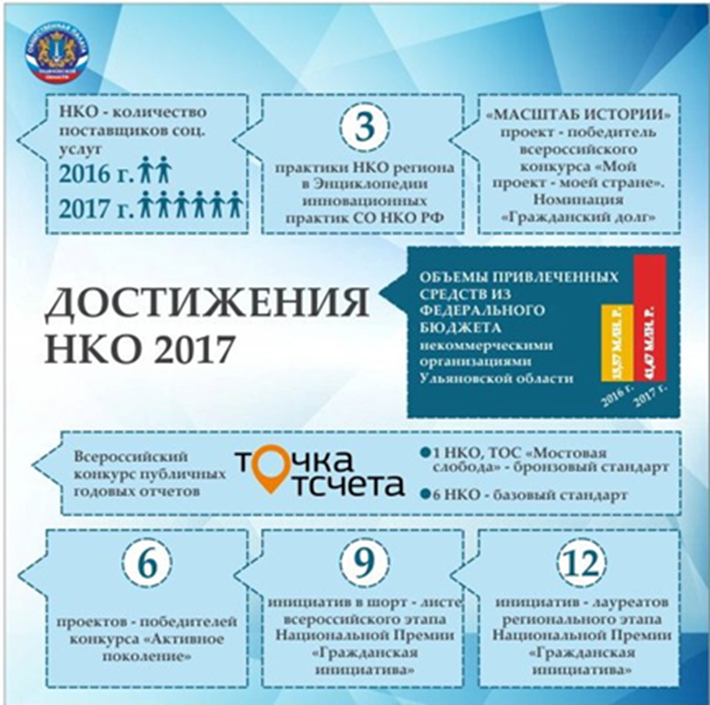

В финансовом плане в 2017 году НКО удалось привлечь на развитие некоммерческого сектора региона около 41,4 млн. рублей из федерального бюджета. Для сравнения: в прошлом году было 16 млн. руб. В рамках двух президентских конкурсов были поддержаны несколько проектов, указанных в Таблице 2.

Таблица 2

№ П/П | НАИМЕНОВАНИЕ ОРГАНИЗАЦИИ  (РЕГИОН) | НАЗВАНИЕ ПРОЕКТА | РАЗМЕР ГРАНТА
ПЕРВЫЙ КОНКУРС ФОНДА ПРЕЗИДЕНТСКИХ ГРАНТОВ
 | ПРАВОСЛАВНАЯ РЕЛИГИОЗНАЯ ОРГАНИЗАЦИЯ «СИМБИРСКАЯ ЕПАРХИЯ РУССКОЙ ПРАВОСЛАВНОЙ ЦЕРКВИ (МОСКОВСКИЙ ПАТРИАРХАТ)» | «СКАЗКИ ИЗ КАРМАШКА (ИЗДАНИЕ КНИГИ ДЕТСКИХ ПРАВОСЛАВНЫХ СКАЗОК)» | 1 133 878,60 Р.
 | РЕГИОНАЛЬНАЯ ОБЩЕСТВЕННАЯ ОРГАНИЗАЦИЯ «ОЛИМПИЙСКИЙ СОВЕТ УЛЬЯНОВСКОЙ ОБЛАСТИ» | «ОЛИМПИЙСКОЕ ЕДИНСТВО РОССИИ И КИТАЯ» | 2 353 700,00 Р.
 | СОЮЗ КРАЕВЕДОВ УЛЬЯНОВСКОЙ ОБЛАСТИ | МЕЖРЕГИОНАЛЬНЫЙ КРАЕВЕДЧЕСКИЙ ФОРУМ К 100-ЛЕТИЮ ВЕЛИКОЙ РОССИЙСКОЙ РЕВОЛЮЦИИ «1917-1922 ГГ.: ПРОВИНЦИЯ В ЭПОХУ СИСТЕМНЫХ КРИЗИСОВ» | 491 444,00 Р.
 | ОБЩЕСТВЕННАЯ ОРГАНИЗАЦИЯ «УЛЬЯНОВСКАЯ РЕГИОНАЛЬНАЯ ЕВРЕЙСКАЯ НАЦИОНАЛЬНО-КУЛЬТУРНАЯ АВТОНОМИЯ» | VII МЕЖДУНАРОДНЫЙ ФЕСТИВАЛЬ ЕВРЕЙСКОЙ КУЛЬТУРЫ «НА КРЫЛЬЯХ МЕЧТЫ» | 1 247 000,00 Р.
 | УЛЬЯНОВСКАЯ РЕГИОНАЛЬНАЯ ОБЩЕСТВЕННАЯ ОРГАНИЗАЦИЯ «ФЕДЕРАЦИЯ ДЗЮДО» | ФЕСТИВАЛЬ ПАРАЛИМПИЙСКОГО ДЗЮДО «ГИБКИЙ ПУТЬ К ВЕРШИНЕ» | 1 202 742,00 Р.
 | УЛЬЯНОВСКАЯ ОБЛАСТНАЯ МОЛОДЁЖНАЯ ОБЩЕСТВЕННАЯ ОРГАНИЗАЦИЯ «МОЛОДЁЖНЫЙ ИНИЦИАТИВНЫЙ ЦЕНТР» | ПРОГРАММА ПО РАЗВИТИЮ ГРАЖДАНСКОЙ АКТИВНОСТИ У МОЛОДЁЖИ УЛЬЯНОВСКОЙ ОБЛАСТИ «ВМЕСТЕ И УЧАСЬ ДРУГ У ДРУГА» | 2 995 029,00 Р.
 | УЛЬЯНОВСКОЕ РЕГИОНАЛЬНОЕ ОТДЕЛЕНИЕ ОБЩЕРОССИЙСКОЙ ОБЩЕСТВЕННОЙ ОРГАНИЗАЦИИ «РОССИЙСКИЙ КРАСНЫЙ КРЕСТ» | «КОМПЛЕКСНЫЙ МЕДИКО-СОЦИАЛЬНЫЙ УХОД» | 2 500 000,00 Р.
ИТОГО |  |  | 11 923 793,6 Р.
ВТОРОЙ КОНКУРС ФОНДА ПРЕЗИДЕНТСКИХ ГРАНТОВ
 | ПРАВОСЛАВНАЯ РЕЛИГИОЗНАЯ ОРГАНИЗАЦИЯ «СИМБИРСКАЯ ЕПАРХИЯ РУССКОЙ ПРАВОСЛАВНОЙ ЦЕРКВИ (МОСКОВСКИЙ ПАТРИАРХАТ)» | «ШКОЛА ТЕЛЕЖУРНАЛИСТИКИ» | 1 749 714,00 Р.
 | ФОНД ПОДДЕРЖКИ ТЕАТРАЛЬНОГО ИСКУССТВА «ПРЕМЬЕРА» | МОБИЛЬНЫЙ ТЕАТРАЛЬНЫЙ ПРОЕКТ «ДОРОГАМИ ГЕРОЯ» | 496 016,00 Р.
 | УЛЬЯНОВСКОЕ РЕГИОНАЛЬНОЕ ОТДЕЛЕНИЕ ОБЩЕРОССИЙСКОЙ ФИЗКУЛЬТУРНО-СПОРТИВНОЙ ОБЩЕСТВЕННОЙ ОРГАНИЗАЦИИ «ФЕДЕРАЦИЯ КУДО РОССИИ» | «МОЯ МАМА - ДОНОР, МОЙ ПАПА – ДОНОР» | 298 930,00 Р.
 | КУЛЬТУРНЫЙ ФОНД ИМЕНИ И.А. ГОНЧАРОВА | «МУЗЕЙНАЯ ЛАБОРАТОРИЯ» | 499 251,00 Р.
 | РЕГИОНАЛЬНОЕ ОТДЕЛЕНИЕ ОБЩЕРОССИЙСКОЙ ОБЩЕСТВЕННОЙ ОРГАНИЗАЦИИ «СОЮЗ АРМЯН РОССИИ» В УЛЬЯНОВСКОЙ ОБЛАСТИ | «ПАРК ДРУЖБЫ НАРОДОВ: ОБНОВЛЕНИЕ» | 1 511 700,00 Р.
 | УЛЬЯНОВСКАЯ МЕСТНАЯ ОБЩЕСТВЕННАЯ ОРГАНИЗАЦИЯ «ПОПЕЧИТЕЛЬСКИЙ СОВЕТ МУНИЦИПАЛЬНОГО УЧРЕЖДЕНИЯ ПО РАБОТЕ С ПОДРОСТКОВО-МОЛОДЕЖНЫМИ КЛУБАМИ «СИМБИРЦИТ» | «ФУТБОЛ, ДОСТУПНЫЙ КАЖДОМУ» | 1 574 374,00 Р.
 | АВТОНОМНАЯ НЕКОММЕРЧЕСКАЯ ОРГАНИЗАЦИЯ «ЦЕНТР ПО РАЗВИТИЮ ТЕХНОЛОГИЙ БУДУЩЕГО» | «МОЛОДАЯ НАУКА: СОЗДАНИЕ КОМПЛЕКСНОЙ СИСТЕМЫ ПОПУЛЯРИЗАЦИИ НАУЧНЫХ ЗНАНИЙ В МОЛОДЕЖНОЙ СРЕДЕ И ИСПОЛЬЗОВАНИЯ НАУЧНО-ПОПУЛЯРНОГО ЗНАНИЯ В ОБРАЗОВАТЕЛЬНОМ ПРОЦЕССЕ» | 9 848 000,00 Р.
 | РЕГИОНАЛЬНЫЙ ИНФОРМАЦИОННО-РЕСУРСНЫЙ ФОНД | «УЛЬЯНОВСКИЙ МОЛОДЕЖНЫЙ БАНК ИДЕЙ» | 1 667 930,00 Р.
 | УЛЬЯНОВСКОЕ РЕГИОНАЛЬНОЕ ОТДЕЛЕНИЕ ОБЩЕРОССИЙСКОЙ ОБЩЕСТВЕННОЙ ОРГАНИЗАЦИИ ИНВАЛИДОВ «ВСЕРОССИЙСКОЕ ОБЩЕСТВО ГЛУХИХ» | «МЫ ВМЕСТЕ!» | 600 976,00 Р.
 | АССОЦИАЦИЯ ПРИЕМНЫХ СЕМЕЙ И ОПЕКУНОВ УЛЬЯНОВСКОЙ ОБЛАСТИ | МОДЕЛЬ РАННЕГО КОМПЛЕКСНОГО СОПРОВОЖДЕНИЯ СЕМЕЙ С ДЕТЬМИ С ПЕРИНАТАЛЬНОЙ ПАТОЛОГИЕЙ В УЛЬЯНОВСКОЙ ОБЛАСТИ «РУКА ПОМОЩИ» | 2 998 369,40 Р.
 | РЕГИОНАЛЬНАЯ ОБЩЕСТВЕННАЯ ОРГАНИЗАЦИЯ «УЛЬЯНОВСКАЯ РЕГИОНАЛЬНАЯ ФЕДЕРАЦИЯ СПОРТА ДЛЯ ЛИЦ С ПОРАЖЕНИЕМ ОПОРНО-ДВИГАТЕЛЬНОГО АППАРАТА» | «СПОРТИВНЫЙ ПАРИТЕТ: МЫ НУЖНЫ ДРУГ ДРУГУ» | 1 011 000,00 Р.
 | АВТОНОМНАЯ НЕКОММЕРЧЕСКАЯ ОРГАНИЗАЦИЯ «ДЕТСКО-МОЛОДЕЖНЫЙ РАЗВИВАЮЩИЙ СПОРТИВНО-ОЗДОРОВИТЕЛЬНЫЙ СЕМЕЙНЫЙ ДОСУГОВЫЙ ИППОЦЕНТР «ЛУЧИК» | «К УСПЕХУ – В СЕДЛЕ! (СОЦИАЛЬНАЯ АДАПТАЦИЯ И ПСИХОЛОГИЧЕСКАЯ РЕАБИЛИТАЦИЯ ДЕТЕЙ, НАХОДЯЩИХСЯ В ТРУДНОЙ ЖИЗНЕННОЙ СИТУАЦИИ, ЧЕРЕЗ ЗАНЯТИЯ ИППОТЕРАПИЕЙ)» | 499 680,00 Р.
 | УЛЬЯНОВСКАЯ ОБЛАСТНАЯ СПОРТИВНАЯ ОБЩЕСТВЕННАЯ ОРГАНИЗАЦИЯ «ФЕДЕРАЦИЯ БАДМИНТОНА» | «ПАРАБАДМИНТОН: ПРЕОДОЛЕВАЯ ПРЕГРАДЫ» | 494 386,40 Р.
 | УЛЬЯНОВСКИЙ ФОНД ПОДДЕРЖКИ ДЕТСКОГО ЧТЕНИЯ | ВСЕРОССИЙСКАЯ АКЦИЯ «НАШИ ИСТОКИ. ЧИТАЕМ ФОЛЬКЛОР | 479 794,00 Р.
 | РЕГИОНАЛЬНОЕ ОТДЕЛЕНИЕ ОБЩЕРОССИЙСКОЙ ОБЩЕСТВЕННОЙ ОРГАНИЗАЦИИ «СОЮЗ ПЕНСИОНЕРОВ РОССИИ» ПО УЛЬЯНОВСКОЙ ОБЛАСТИ | «ВОЗРАСТ СПОРТУ НЕ ПОМЕХА!» | 1 971 227,00 Р.
 | ФОНД ПОДДЕРЖКИ И РАЗВИТИЯ БОЕВЫХ ИСКУССТВ И НЕОЛИМПИЙСКИХ ВИДОВ СПОРТА В УЛЬЯНОВСКОЙ ОБЛАСТИ | КОМПЛЕКС МЕРОПРИЯТИЙ ПО СПОРТИВНО-ПАТРИОТИЧЕСКОМУ ВОСПИТАНИЮ МОЛОДЕЖИ «ВДВ VS РСБИ» | 1 229 040,00 Р.
 | АВТОНОМНАЯ НЕКОММЕРЧЕСКАЯ ОРГАНИЗАЦИЯ - ОРГАНИЗАЦИЯ ДОПОЛНИТЕЛЬНОГО ПРОФЕССИОНАЛЬНОГО ОБРАЗОВАНИЯ «ПРОФИ-ЦЕНТР» | ОБРАЗОВАТЕЛЬНЫЙ ЦЕНТР ПОДДЕРЖКИ ДЛЯ ДЕТЕЙ ИЗ МАЛООБЕСПЕЧЕННЫХ СЕМЕЙ «ДАЙ «ПЯТЬ»!» | 1 786 808,00 Р.
 | УЛЬЯНОВСКАЯ РЕГИОНАЛЬНАЯ ОБЩЕСТВЕННАЯ ОРГАНИЗАЦИЯ ПОМОЩИ РОДИТЕЛЯМ И ДЕТЯМ «СОВЕТ РОДИТЕЛЕЙ» | «ПРОФИЛАКТИКА ПОДРОСТКОВОГО СУИЦИДА. РАССКАЗАТЬ! ПОМОЧЬ! СПАСТИ!» | 833 364,00 Р.
ИТОГО |  |  | 29 550 559,8 Р.
ОБЩАЯ СУММА ПО ИТОГАМ ДВУХ КОНКУРСОВ |  |  | 41 474 353,4 Р.

В рамках конкурса «Активное долголетие» Благотворительного фонда Елены и Геннадия Тимченко, региональным оператором которого стал Центр развития НКО, были поддержаны 6 проектов НКО и муниципальных учреждений, связанных с повышением качества жизни пожилых людей, в числе которых:
- Инициативная группа – Совет местного отделения ООО «Союз пенсионеров России» Вешкаймского района Ульяновской области, проект «Центр уктивного долголетия» на сумму 22 000 рублей.
- ТОС «Мостовая Слобода» (г. Ульяновск), проект «Общественный комитет «КрАП» (креативные активные пенсионеры) на сумму 102 000 рублей.

В плане продвижения своих брендов и лучших практик 2017 год стал прорывным для ульяновских некоммерческих организаций.
В «Энциклопедию инновационных практик социально ориентированных некоммерческих организаций», выпущенную в Российской Федерации в 2017 году, вошли 3 лучшие практики от Ульяновской области, в том числе практики:
- Ульяновского Клуба лидеров НКО;
- Ульяновского регионального отделения Общероссийской молодежной общественной организации «Российский союз сельской молодежи» (проект «Мобильные бригады»);
- Димитровградской местной общественной организации инвалидов-опорников «Преодоление» Ульяновской областной общественной организации Общероссийской общественной организации «Всероссийское общество инвалидов» (проект «Жизнь продолжается»).

В рамках итогового форума «Сообщество» прошла торжественная церемония вручения премии Общественной палаты РФ «Мой проект — моей стране!» в области гражданской активности.
Победителем в номинации «Гражданский долг. Патриотическое воспитание и сохранение исторической памяти» стал проект Сергея Скрыгина «Масштаб истории». Это программа обновления экспозиций военно-исторических школьных музеев, которая проходит при поддержке Ульяновского регионального отделения ООГО «Российское военно-историческое общество».

В 2017 году Центр развития некоммерческих организаций при Общественной палате Ульяновской области также стал региональным партнером всероссийского конкурса публичных годовых отчетов социально ориентированных НКО «Точка отсчета». «Точка отсчета» – проект, направленный на повышение прозрачности и открытости российского некоммерческого сектора за счет подготовки и распространения публичных годовых отчетов. Конкурс проводит Ассоциация грантодающих организаций «Форум Доноров» при поддержке Министерства экономического развития Российской Федерации, Комитета общественных связей г. Москвы в партнерстве с Агентством социальной информации и Центром «Благосфера».
В конкурсе 2017 года приняли участие 244 некоммерческих организаций. Городами-лидерами по количеству отчетов стали Москва, Омск, Санкт-Петербург и Ульяновск.
Жюри разделило все отчеты, поданные на конкурс в 2017 году, на четыре категории: базовый уровень (документы со всей необходимой информацией, но при этом недостаточно проработанные), «бронзовый стандарт» (отчеты хорошего качества, все еще требующие более качественной проработки), «серебряный стандарт» (отчеты высокого качества, отдельные детали которых требуют улучшения) и «золотой стандарт» (образцовые отчеты, содержащие полную, креативно представленную информацию).
Отчеты семи ульяновских НКО включены в номинации по итогам конкурса. В номинации «Бронзовый стандарт» отмечен отчет ТОС «Мостовая слобода». К категории «Базовый стандарт» отнесены отчеты:
- Автономной некоммерческой организации содействия лицам, имеющим проблемы со здоровьем «Центр развития инновационных социальных услуг «Социальное благополучие»;
- АНО содействия семьям, воспитывающим детей с ограниченными возможностями здоровья «Солнце для всех»;
- Регионального информационно-ресурсного Фонда;
- УМОО «Попечительский совет муниципального учреждения по работе с подростково-молодежными клубами «Симбирцит»;
- УРОО по поддержке родительства и здоровья семьи «Клуб активных родителей»;
- УРО ООО «Российский Красный Крест».

16 октября 2017 года в здании Ульяновского драматического театра имени И.А. Гончарова состоялась торжественная церемония награждения лауреатов регионального этапа Национальной премии «Гражданская инициатива».
Премия была учреждена Комитетом гражданских инициатив в 2013 году. Основными задачами учредителей являются пропаганда и поддержка гражданских инициатив общественных, культурных, образовательных и спортивных организаций, политических и деловых кругов, а также частных лиц во всех регионах страны.
Главным гостем церемонии стал заслуженный деятель искусств России, член Комитета гражданских инициатив, режиссер Юлий Гусман.

«Ульяновские номинанты – это люди, которые творят добрые дела не ради наград. Ведь заниматься общественной работой можно тогда, когда ты неравнодушный человек», – заявил Юлий Гусман.

На торжественной церемонии все участники, номинанты и лауреаты премии получили именные дипломы. 13 лауреатов получили статуэтки «Живая капля» и право стать гостями федерального этапа премии.
1. В номинации «Ростки новой власти» лауреатом стало Территориальное общественное самоуправление «Мостовая Слобода» с проектом «Создание территориального общественного самоуправления «Мостовая Слобода»».
2. В номинации «Новое слово» лауреатом стало творческое объединение «ДиАФильм» с проектом «Народное телевидение» (г. Димитровград).
3. В номинации «Память» лауреатом стала Ульяновская городская спортивная общественная организация «Лидер» с военно-патриотическим проектом «Кузница патриотов».
4. В номинации «Духовное наследие» лауреатом стало Территориальное общественное самоуправление «Движение» с. Забалуйка Инзенского района с проектом «Диалог поколений».
5. В номинации «Воздух свободы» лауреатом стал Станислав Саушкин с программой по повышению правовой грамотности детей дошкольного и младшего школьного возраста «Право детям».
6. В номинации «Зеленая планета» лауреатами стали учащиеся 10 класса МОУ «Средняя школа г. Сенгилея» с проектом «Голубые глаза района».
7. В номинации «Семья будущего» лауреатом стало Тереньгульское отделение Областного государственного казенного учреждения социального обслуживания «Центр социально-психологической помощи» с проектом «Книга почета «Золотой семейный фонд района».
8. В номинации «Здоровье нации» лауреатом стала Местная общественная организация Новоспасского района Ульяновской области «Попечительский совет областного государственного казенного учреждения социального обслуживания «Социальный приют для детей и подростков «Росток» с проектом «Мир на ладони».
9. В номинации «Чужого горя не бывает» лауреатом стала Ульяновская региональная молодежная общественная организация «Новая цивилизация» с проектом «Благотворительный магазин «Mr. Спасибо».
10. В номинации «Раздвинь границы возможностей» лауреатами стали Оксана Краснобай с проектом по созданию тактильных книг «Мир на ладошках» и Театр моды для людей с инвалидностью «Властелины колес».
12. В номинации «Протяни руку» лауреатом стало региональное отделение Общероссийской общественной организации «Российский Красный Крест» с проектом «Комплексный медико-социальный уход».
12. В номинации «Наш общий дом – Россия» лауреатом стала Молодежная ассамблея народов России с проектом «Мы – россияне».

12 декабря 2017 года в Москве подвели итоги федерального этапа премии для НКО. На нее были приглашены дополнительно из нашего региона еще 8 участников. Из 13 наград две получили ульяновские общественники.
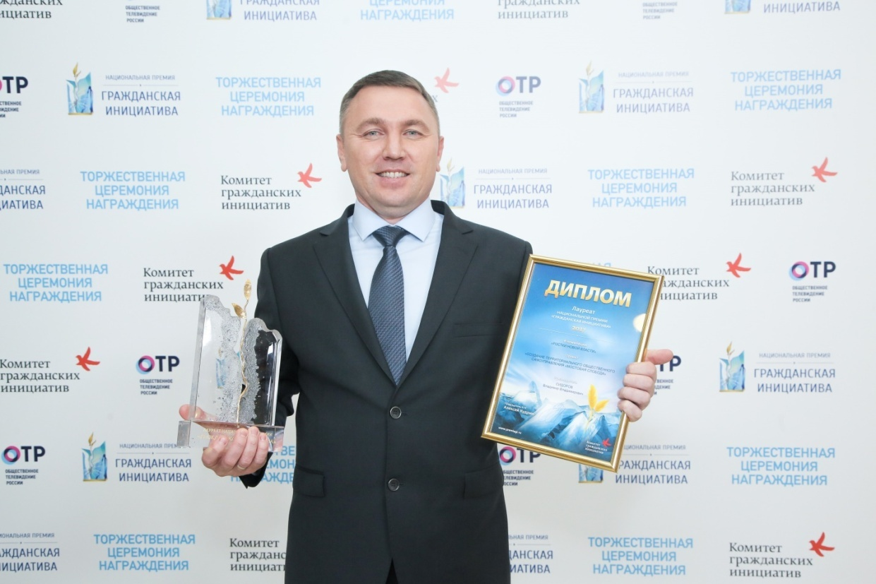

Ульяновский ТОС «Мостовая слобода» стал победителем федеральной премии в номинации «Ростки новой власти». Руководитель проекта, член Общественной палаты Ульяновской области Владимир Сидоров получил премию из рук Алексея Кудрина, который подчеркнул важность этой номинации.

«Хочу, чтобы будущие премьеры России и даже президенты прошли через опыт местного самоуправления», - сказал А. Кудрин.

ТОС «Мостовая слобода» занимается благоустройством территории поселка, развитием спорта и улучшением досуга его жителей. ТОС расположен на площади 300 гектаров и объединяет более четырех тысяч жителей микрорайона.
В номинации «Память» победила ульяновская некоммерческая организация «Клуб деловых старух» с проектом «Адаптация пожилых людей в современном социуме». В рамках проекта для старшего поколения проводятся различные обучающие и адаптивные занятия. Статуэтку и денежный приз получила руководитель проекта Любовь Левина.
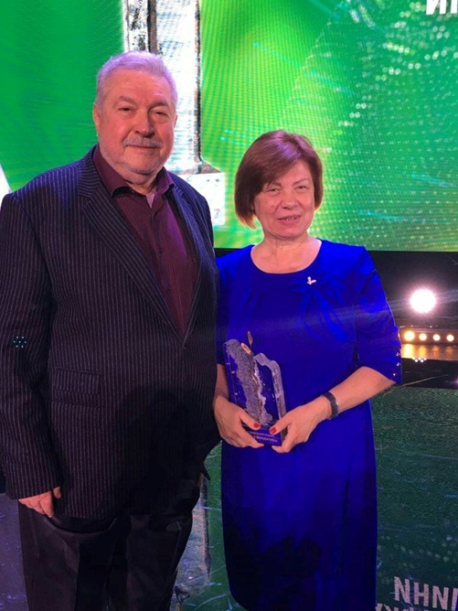 | 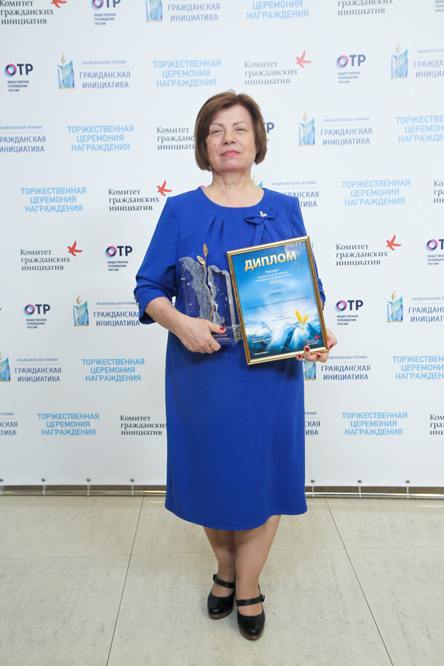

Среди тенденций в проектной деятельности НКО следует отметить следующие:
- увеличение количества проектов, связанных с оказанием конкретных услуг населению;
- инициирование новых услуг, ранее не предлагавшихся тем или иным целевым группам (инновационная деятельность);
- снижение количества проектов, включающих одно или серию мероприятий и увеличение количества системных проектов, подразумевающих долгосрочную работу и создание инфраструктуры.

1.6. Государственная поддержка некоммерческого сектора Ульяновской области

Рисунок 4
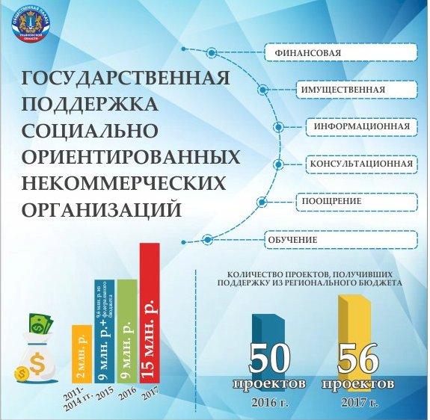

Правительство Ульяновской области осуществляет поддержку социально-ориентированных некоммерческих организаций в рамках региональной государственной программы «Гражданское общество и государственная национальная политика в Ульяновской области» на 2014 - 2020 годы.

Основные цели программы:
- создание правовых, экономических и организационных условий для дальнейшего становления социально ориентированных некоммерческих организаций, развития добровольческой (волонтерской) деятельности и обеспечение их эффективного участия в социально-экономическом развитии Ульяновской области;
- укрепление гражданского единства многонационального народа Российской Федерации (российской нации) на территории Ульяновской области;
- содействие сохранению и развитию этнокультурного многообразия народов России на территории Ульяновской области;
- обеспечение права населения на получение и распространение информации на территории Ульяновской области;

В рамках программы в 2017 году были проведены два конкурсных отбора СО НКО на предоставление субсидий из областного бюджета Ульяновской области в целях реализации государственной программы «Гражданское общество и государственная национальная политика в Ульяновской области» на 2014-2020 годы.
Заявки на первый конкурс принимались с 16 марта по 19 апреля, при этом своим правом на участие воспользовались 99 некоммерческих организаций региона. Победителями конкурса среди социально ориентированных некоммерческих организаций на право получения субсидий из регионального бюджета стали 30 СО НКО. Минимальный размер субсидии, выделенной одной организации, составил 130 376 рублей. Максимально возможный по правилам конкурса объем финансовой поддержки – 450 тыс. руб. – получили семь НКО.
Список победителей регионального конкурса субсидий для социально ориентированных НКО (для справки):
1 УМОО «Попечительский совет Областного государственного казенного образовательного учреждения для обучающихся, воспитанников с ограниченными возможностями здоровья «Специальная (коррекционная) общеобразовательная школа-интернат № 2 VI вида». Проект: «Центр реабилитации и социальной адаптации детей с расстройством аутистического спектра». Сумма субсидии — 450 000 руб.;
2. Димитровградское местное отделение УРО «Боевое братство». Проект: «Общественный патриотический центр «Подвиг» (создание и открытие музея в г. Димитровграде)». Сумма субсидии — 450 000 руб.;
3. АНО содействия семьям, воспитывающим детей с ограниченными возможностями здоровья «Солнце для всех». Проект: «Навстречу радуге – дуге (обеспечение детей-инвалидов специализированными велосипедами)». Сумма субсидии — 450 000 руб.;
4. Ульяновская региональная организация Общероссийской общественной организации инвалидов войны в Афганистане и военной травмы — «Инвалиды войны», Проект: «Путь и память» (трактованиеназваний улиц на остановках общественного транспорта)». Сумма субсидии — 450 000 руб.;
5. АНО «Детско-молодежный развивающий спортивно-оздоровительный семейный досуговый иппоцентр «Лучик». Проект: «Лучики добра» (разработка и внедрение модульного образовательно-экскурсионного комплекса по технологии «Живые уроки»)». Сумма субсидии — 450 000 руб.;
6. Ульяновская городская общественная организация «Федерация футбола». Проект: «На старт, внимание, мяч!» (подготовка детских футбольных команд)». Сумма субсидии — 450 000 руб.;
7. АНО содействия лицам, имеющим проблемы со здоровьем «Центр развития инновационных социальных услуг «Социальное благополучие». Проект: «Особые люди среди нас». Сумма субсидии — 450 000 руб.;
8. Ульяновская городская спортивная общественная организация «Лидер». Проект: «Военно-патриотический проект «Кузница патриотов». Сумма субсидии — 323 016 руб.;
9. Ульяновская региональная общественная организация по сохранению традиций русского народа «Троицкая Община Симбирской Земли». Проект: «Ежегодные молодежные казачьи игры Ульяновской области «Волжский сполох». Сумма субсидии — 323 016 руб.;
10. АНО дополнительного профессионального образования «Центр коррекционной и семейной психологии». Проект: «Рука в руке (оказание услуг по социальной адаптации семей, имеющих детей с расстройством аутического спектра)». Сумма субсидии — 323 016 руб.;
11. Местная общественная организация Спортивный клуб «Пересвет» п. Самородки Барышского района. Проект: «Спорт в народ». Сумма субсидии — 323 016 руб.;
12. Ассоциация ТОС Ульяновской области. Проект: «Правовая приемная по вопросам развития ТОС Ульяновской области». Сумма субсидии — 322 670 руб.;
13. Ульяновская местная молодежная общественная организация «Ульяновские студенческие отряды». Проект: «Комплекс мероприятий по созданию экологического студенческого и молодежного трудовых отрядов в Ульяновской области». Сумма субсидии — 323 016 руб.;
14. Областной союз «Федерация профсоюзов Ульяновской области». Проект «Молодежный форум Федерации профсоюзов Ульяновской области». Сумма субсидии — 312 249 руб.;
15. Димитровградское (Мелекесское) городское казачье общество Симбирского окружного казачьего общества Волжского войскового казачьего общества. Проект: «Реконструкция военно-исторического парка «Мелекесский гарнизон». Сумма субсидии — 245 262 руб.;
16. Местная общественная организация Новоспасского района «Попечительский совет ОГКУ социального обслуживания «Социальный приют для детей и подростков «Росток» в д. Рокотушка». Проект: «Мир на ладони (вовлечение воспитанников приюта в туристическую и спортивную деятельность)». Сумма субсидии — 172 370 руб.;
17. Автономная некоммерческая организация «Агентство социально-культурных проектов». Проект: «Вакцина от депрессии» (адаптация инвалидов-колясочников)». Сумма субсидии — 245 262 руб.;
18. Ульяновская городская общественная организация по развитию экстремальных видов спорта и отдыха «Предел прочности». Проект: «Социально-реабилитационный проект «Остров отважных». Сумма субсидии — 173 406 руб.;
19. Ульяновская региональная организация Всероссийской общественной организации ветеранов (пенсионеров) войны, труда, Вооруженных Сил и правоохранительных органов. Проект: «Не стареют душой ветераны». Сумма субсидии — 245 262 руб.;
20. Ульяновский областной Фонд защиты животных «Флора и Лавра». Проект: «Верхом навстречу жизни». Сумма субсидии — 130 376 руб.;
21. Некоммерческая организация «Культурный фонд имени И.А. Гончарова». Проект: «Творческая лаборатория «Дворянский особняк с антресолью». Сумма субсидии — 245 262 руб.;
22. Фонд поддержки театрального искусства «Премьера». Проект: «Театрально-образовательный проект «Рыцарь неба», посвящённый И.С. Полбину». Сумма субсидии — 245 262 руб.;
23. Димитровградская местная общественная организация «Федерация кикбоксинга». Проект: «Дотянуться до звезды: формирование и развитие основ здорового образа жизни у детей и подростков г. Димитровграда и Мелекесского района средствами кикбоксинга». Сумма субсидии — 245 262 руб.;
24. АНО «Центр образовательных инициатив «Импульс» (р.п. Кузоватово). Проект: «Форум проектантов «Атмосфера». Сумма субсидии — 245 262 руб.;
25. АНО содействия благоустройству и развитию муниципальных образований «Родной дом» (с. Ермоловка Вешкаймского района). Проект: «Твори добро (проведение православного краеведческого лагеря)». Сумма субсидии — 245 262 руб.;
26. Ульяновская молодежная общественная организация «Оберег». Проект: «Волга в стиле Фаберже – Волонтерский призыв». Сумма субсидии — 245 262 руб.;
27. Учреждение — организация дополнительного профессионального образования «Ульяновская объединенная техническая школа имени Героя Советского Союза К.С. Бадигина Общероссийской общественно-государственной организации «ДОСААФ России». Проект: «Нужен армии России! (подготовка молодежи к воинской службе по призыву)». Сумма субсидии — 204 385 руб.;
28. Территориальное общественное самоуправление «На Дворцовой». Проект: «Растим здоровое поколение патриотов». Сумма субсидии — 221 582 руб.;
29. Местная молодежная общественная организация Новомалыклинского района «Мир молодежи». Проект: «С памятью о прошлом». Сумма субсидии — 245 262 руб.;
30. Ульяновский местный общественный фонд содействия развитию творчества детей и юношества «Созвездие». Проект: «Открытый Международный молодежный Фестиваль – конкурс искусств «Сияние звезд». Сумма субсидии — 245 262 руб.;
В этом году при проведении конкурса среди социально ориентированных НКО на предоставление субсидий из областного бюджета был отмечен ряд особенностей.

«Во-первых, значительно увеличилось количество поданных заявок: с 75 в 2015 г. до 99. Во-вторых, выросло число НКО-участников конкурса, представлявших муниципальные образования региона. Этот факт очень радует и свидетельствует о стремительном росте «третьего сектора» на муниципальном уровне и готовности его представителей предлагать и претворять в жизнь свои идеи. В-третьих, приятно, что самую большую группу заявок составили проекты, направленные на оказание социальных услуг населению. Они приобретают особую ценность ввиду поставленной на федеральном и региональном уровнях задачи обеспечить СО НКО доступ к этому рынку», — отметила руководитель Центра развития некоммерческих организаций при Общественной палате Ульяновской области Елена Шпоркина.

Второй конкурсный отбор проведён с 3 августа по 1 сентября 2017 года. Его приоритетные направления по традиции были посвящены социальной тематике, однако на этот раз появилось и новое – «Развитие институтов гражданского общества, благотворительности и добровольческой деятельности».
На конкурсный отбор поступили 73 заявки. Всего на проведение второго этапа конкурса по инициативе Губернатора Сергея Морозова из региональной казны было выделено 6 миллионов рублей. Победителями отбора стали 26 НКО, а максимальный размер субсидии – 350 тысяч рублей – получили 6 организаций.
Перечень СО НКО, прошедших конкурсный отбор:
1. ДМОО инвалидов-опорников «Преодоление» Ульяновской областной общественной организации Общероссийской общественной организации «Всероссийское общество инвалидов», проект «Верь в себя! Организация комплексной системы социально-психологической реабилитации инвалидов и их семей», сумма субсидии — 350 000 руб.;
2. АНО «Центр содействия развитию и продвижения творческого потенциала в сфере дизайна, архитектуры и прикладного искусства «Туча», проект «Симбирское казачество – из прошлого в будущее», сумма субсидии — 350 000 руб.;
3. Ульяновское региональное отделение Молодежной общероссийской общественной организации «Российские студенческие отряды», проект «Комплекс мероприятий, приуроченный к празднованию 99-летия ВЛКСМ», сумма субсидии — 350 000 руб.;
4. Региональная общественная организация «Федерация кикбоксинга Ульяновской области», проект «Растем спортивными — вырастем здоровыми!», сумма субсидии — 350 000 руб.;
5. Ульяновский фонд поддержки регионального сотрудничества и развития, проект «Академия наблюдателей», сумма субсидии — 350 000 руб.;
6. Ульяновская городская общественная организация ветеранов и выпускников Ульяновского гвардейского танкового командного училища имени В.И. Ленина, проект «Помним и гордимся», сумма субсидии — 350 000 руб.;
7. Ульяновская региональная общественная организация по поддержке родительства и здоровья семьи «Клуб активных родителей», проект «Ребенок: школа безопасности», сумма субсидии — 226 484 руб.;
8. Ульяновское региональное отделение Общероссийской общественной организации «Российский Красный Крест», проект «Шаг навстречу (создание Центра помощи для людей с ВИЧ-инфекцией)», сумма субсидии — 254 804 руб.;
9. Ассоциация предпринимателей «Люди дела», проект «Финансово-правовое объединение равных возможностей», сумма субсидии — 254 300 руб.;
10. Ульяновское городское общественное учреждение помощи семье и детям «Луч надежды», проект «Школа гражданской активности», сумма субсидии — 254 804 руб.;
11. Частное учреждение – организация дополнительного образования «Школа речевого мастерства Людмилы Ляшенко», проект «Школа модераторов», сумма субсидии — 254 804 руб.;
12. ТОС «Мостовая Слобода», проект «Съезд территориальных общественных самоуправлений Ульяновской области», сумма субсидии — 254 804 руб.
13. Ульяновская областная общественная организация инвалидов «Союз-Чернобыль», проект «Патриотизм как служение Родине», сумма субсидий — 182892 руб.;
14. Региональный информационно-ресурсный Фонд, проект «Третий этап областного конкурса на лучшую добровольческую (волонтерскую) организацию Ульяновской области «Наше будущее», сумма субсидии — 121 363 руб.;
15. Фонд поддержки боевых искусств и неолимпийских видов спорта в Ульяновской области, проект «Спорт в каждый детский дом», сумма субсидии — 182 892 руб.;
16. Ассоциация по организации спорта и досуга «Триумф», проект «Спортивное ориентирование – путь к здоровому образу жизни», сумма субсидии — 182 892 руб.;
17. ТОС «Алексеевка», проект «Клуб спортивных стариков», сумма субсидии — 182 892 руб.;
18. Союз краеведов Ульяновской области, проект «Международный форум историков, философов и публицистов «1917–1922 гг.: провинция в эпоху системных кризисов», сумма субсидии — 182 646 руб.;
19. Благотворительный фонд «Развитие села Забалуйка» (Инзенский район), проект «Новые горизонты». Сумма субсидии — 182 892 руб.;
20. Ульяновская местная общественная организация «Клуб интеллектуальных игр «Ворон», проект «Интеллектуальный регион», сумма субсидии — 158 030 руб.;
21. Автономная некоммерческая организация по адаптации пожилых людей в современном социуме «Клуб Делостар – клуб деловых старух», проект «Время, проведенное с умом», сумма субсидии — 182 892 руб.;
22. Региональная молодежная общественная организация «Новое решение» Ульяновской области, проект «Дружественный тандем «1+1», сумма субсидии — 130 637 руб.;
23. УМОО «Попечительский совет государственного учреждения культуры Ульяновского областного драматического театра имени И.А. Гончарова», проект «Театральные уроки», сумма субсидии — 179 323 руб.;
24. ТОС «Прогресс», проект «Догони себя сам», сумма субсидии — 164 865 руб.;
25. Некоммерческое партнерство «Совет ветеранов Димитровградского автоагрегатного завода», проект «Забота о ветеранах. Вместе мы сможем все!», сумма субсидии — 182 892 руб.;
26. Ульяновская областная организация «Виват» Общероссийской общественной организации «Российский союз ветеранов Афганистана», проект «Путь памяти». Сумма субсидии — 182 892 руб.

В соответствии с постановлением Правительства Ульяновской области от 12.07.2016 г. № 324-П «О предоставлении из областного бюджета Ульяновской области на конкурсной основе субсидий социально ориентированным некоммерческим организациям, реализующим на территории Ульяновской области проекты в сфере укрепления гражданского единства и гармонизации межнациональных отношений, направленные в том числе на распространение знаний о народах России, проживающих в Ульяновской области, на формирование гражданского патриотизма, противодействие фальсификации истории, поддержку традиционных духовных и нравственных ценностей», на основании протокола заседания экспертного совета по проведению конкурсного отбора на предоставление субсидий социально ориентированным некоммерческим организациям, реализующим на территории Ульяновской области проекты в сфере укрепления гражданского единства и гармонизации межнациональных отношений, направленные в том числе на распространение знаний о народах России, проживающих в Ульяновской области, на формирование гражданского патриотизма, противодействие фальсификации истории, поддержку традиционных духовных и нравственных ценностей, от 24.07.2017 г. №1, победителями конкурсного отбора в 2017 году стали:

Таблица 3
№ | Наименование социально ориентированной некоммерческой организации | Наименование проекта | Размер субсидии, руб.
1. Субсидии первой категории в размере не более 500 000 рублей
1.1. | Ульяновская областная молодежная общественная организация «Вектор» | Международный фестиваль языков и культур «Много народов – один мир» | 410 000
1.2. | Общественная организация «Ульяновская областная татарская национально-культурная автономия» | День культуры татар Ульяновской области, посвящённый 20-летию автономии | 450 000
1.3. | Ульяновская региональная общественная организация «Спортивная федерация «Пауэрлифтинг» | «Казачий спортивно-культурный центр» | 500 000
1.4. | Ульяновская региональная еврейская культурно-просветительская общественная организация «Шалом» | VII Международный фестиваль еврейской культуры «На крыльях мечты» | 500 000
1.5. | Региональное отделение Международной общественной организации «Союз православных женщин» в Ульяновской области | «Радуйся имени своему» | 500 000
2. Субсидии второй категории в размере не более 300 000 рублей
2.1. | Ульяновская местная общественная организация «Попечительский Совет Муниципального Учреждения по работе с подростково-молодежными клубами «Симбирцит» | «Волжские истоки» | 271 000
2.2. | Хуторское казачье общество «Хутор Архангельский» Симбирского окружного казачьего общества Волжского войскового казачьего общества | Второй казачий форум | 300 000
2.3. | Общественная организация «Ульяновская региональная украинская национально-культурная автономия» | «Один народ, одни обычаи, одна история, одно величие» | 300 000
2.4. | Общественная организация «Ульяновская областная чувашская национально-культурная автономия» | Форум в рамках празднования 20-летия со дня создания Ульяновской областной чувашской национально-культурной автономии | 300 000
2.5. | Ульяновская общественная организация «Симбирский центр славянской культуры» | Постановка музыкального спектакля по сказке «Колебятко» | 299 645
2.6. | Православная религиозная организация «Симбирская Епархия Русской Православной Церкви (Московский Патриархат)» | «Святыч – духовно-патриотическая социализация детей-сирот» | 300 000
2.7. | Хуторское казачье общество «Хутор трехсосенский» Симбирского окружного казачьего общества Волжского войскового казачьего общества | Музейная комната «Славные вехи российского казачества» | 300 000
2.8. | Ульяновская общественная организация сохранения и развития культуры «Русский Дом» | «Дети – голос Симбирска» | 300 000
2.9. | Автономная некоммерческая организация содействия развитию культуры и духовности «Агафон» | «Батюшка онлайн. Семейные традиции» | 300 000
2.10. | Региональное отделение Общероссийской общественной организации «Союз армян России» в Ульяновской области | «Парк Дружбы» | 300 000
3. Субсидии третьей категории в размере не более 200 000 рублей
3.1. | Местная казачья общественная организация Новоспасского района Ульяновской области «Станица Троицкосунгурская» | Летний казачий военно-патриотический палаточный лагерь «Патриот» | 200 000
3.2. | Общественная организация «Ульяновская местная украинская национально-культурная автономия» | «Сад Победы» | 183 100
3.3. | Автономная некоммерческая организация «Центр содействия развитию и продвижения творческого потенциала в сфере дизайна, архитектуры и прикладного искусства «Туча» | Блок казачьих СМИ «Казачье слово» | 200 000
3.4. | Централизованная религиозная организация «Региональное духовное управление мусульман Ульяновской области в составе Центрального духовного управления мусульман России» | Молодёжный межнациональный форум «Профилактика экстремизма и терроризма в студенческой среде» | 200 000
3.5. | Ульяновская общественная организация сохранения и развития культуры «Русский Дом» | «Добрый молодец и красна девица» | 200 000
3.6. | Региональное отделение Общероссийской общественной организации «Союз армян России» в Ульяновской области | Сайт народов Ульяновской области | 200 000
3.7. | Общественная организация «Ульяновская областная татарская национально-культурная автономия» | «Дружба народов» | 200 000
3.8. | Общественная организация «Ульяновская областная татарская национально-культурная автономия» | Областной конкурс среди татарских женщин «Моя ласковая бабушка» | 200 000
3.9. | Общественная организация «Ульяновская областная чувашская национально-культурная автономия» | Фестиваль-конкурс «Чавашшапчеке» («Чувашский соловей») | 200 000
3.10. | Ульяновская местная общественная организация «Вьетнамское общество «Солидарность» | Межнациональный детский фестиваль в рамках вьетнамского детского праздника «Полнолуние» | 200 000
3.11. | Станичное казачье общество Мелекесского района Ульяновской области Симбирского окружного казачьего общества Волжского войскового казачьего общества | Межрегиональная Спартакиада среди казачьей молодёжи «В единстве наша сила!» | 200 000
4. Субсидия четвёртой категории в размере не более 153 200 рублей
4.1. | Общественная организация «Ульяновская областная татарская национально-культурная автономия» | «Мой родной Симбирский край» | 150 000
ИТОГО |  |  | 7 663 745
Общая сумма поддержки НКО в рамках конкурса составила 7 663 745 рублей.

20 декабря 2017 года подведены итоги конкурсного отбора проектов социально ориентированных некоммерческих организаций, принимающих участие в проведении на территории Ульяновской области единой государственной политики в области противодействия коррупции.
Победителем конкурса признана Ульяновская региональная общественная организация помощи родителям и детям «Совет родителей» с проектом «Поборам нет! Поможет Попечительский совет!».
Второе место в отборе заняла Ульяновская региональная ассоциация молодежных общественных объединений «АсМО», представившая проект «Региональная школа для членов стипендиальных комиссий вузов Ульяновской области «СТИПКОМ».

Несмотря на широкую финансовую поддержку СО НКО, в этой области обозначается проблема повышения доступности НКО разных уровней развития к финансовой поддержке. В связи с этим Общественная палата Ульяновской области предлагает ряд мер по совершенствованию конкурсных процедур для СО НКО, в том числе:
1.1. Создание портала СО НКО для запуска полного дистанционного цикла: онлайн-обучение, сбор и оценка заявок, поступающих на конкурсы.
1.2. Упрощение подачи документов (дистанционно) и сокращение списка предоставляемых документов.
1.3. Объявление через портал разных конкурсов, в том числе для СО НКО, в том числе по национальной политике.
1.4. Отход от формул и сокращений бюджетов проектов. Смещение сроков объявления конкурсов на начало года.
1.5. Градацию по уровню проектов (локальный, межмуниципальный, региональный).
1.6. Формирование независимого экспертного сообщества как для качественной оценки проектных заявок, так и для оценки влияния по итогам реализации проектов.
1.7. Передачу на аутсорсинг проведение конкурсов Фонду развития местных сообществ «Мосты» как независимому оператору (по аналогии с Фондом президентских грантов) и создание при Фонде «Мосты» такого финансового инструмента, как Фонд целевого капитала.
1.8. Введение нового конкурса, предусматривающего апробацию и внедрение новых видов услуг населению в социальной сфере.
2. Создание механизмов, предусматривающих на основании оценки реализации проектов-победителей конкуров принятие решений о финансировании в рамках отраслевых государственных программ, в том числе включении НКО в отраслевые реестры поставщиков услуг и пр., обеспечивающих долговременное финансирование (авансирование или возмещение затрат, связанных с оказанием услуг).
3. Внедрение налоговых льгот по региональных налогам для СО НКО
4. Пересмотр нормативных документов в области имущественной поддержки СО НКО, внедрение открытых конкурсных процедур на предоставляемые площади.

Также осуществлялась поддержка СО НКО и в муниципальных образованиях Ульяновской области. В муниципальных образованиях Ульяновской области в течение 2017 года поддержано 40 организаций на общую сумму 6,5 миллионов рублей.
Отдельно можно выделить систему поддержки в муниципальном образовании «город Ульяновск», включающую в себя не только конкурс субсидий для СО НКО, но и образовательную часть, в рамках которой прошли 3 семинара для СО НКО.
29 мая 2017 г. были подведены итоги конкурса на предоставление субсидий социально ориентированным некоммерческим организациям из бюджета муниципального образования «город Ульяновск».
Победителями конкурса стали 9 СО НКО, которые получили на реализацию своих проектов денежные средства на общую сумму 1,5 миллиона рублей:
1. Автономная некоммерческая организация содействия семьям, воспитывающим детей с ограниченными возможностями здоровья «Солнце для всех», субсидия в объеме 225 000 рублей на реализацию проекта «Симбирский мультиквест»;
2. Ассоциация приемных семей и опекунов Ульяновской области, субсидия в объеме 225 000 рублей на реализацию проекта «Дорога к дому: комплексная программа защиты права на жизнь в семье детей-сирот и детей, оставшихся без попечения родителей на территории Ульяновска»;
3. Ульяновская региональная общественная организация помощи детям с аутизмом «Открытый мир», субсидия в объеме 225 000 рублей на реализацию проекта «Скоро в школу!»;
4. Ульяновское региональное отделение Общероссийской общественной организации «Российский Красный Крест», субсидия в объеме 152 200 рублей на реализацию проекта «Дорога в будущее!»;
5. Ульяновское региональное отделение Всероссийской общественной организации «Молодая Гвардия Единой России», субсидия в объеме 146 470 рублей на реализацию проекта «Мозаика жизни»;
6. Ульяновское региональное отделение Общероссийской общественной организации «Ассоциация юристов России», субсидия в объеме 151 330 рублей на реализацию проекта «Издание и распространение брошюр «Информационная безопасность в сети Интернет»;
7. Ульяновская региональная общественная организация «Симбирский центр православной культуры», субсидия в объеме 114 844 рубля на реализацию проекта «Сохранить свою жизнь – продолжить свой род» (поддержка духовно-нравственного воспитания и образования молодёжи через повышение квалификации педагогов, чтение лекций для учащихся и их родителей на тему сохранения жизни для будущего)»;
8. Благотворительный фонд «Культурное наследие – Ульяновск», субсидия в объёме 129 892 рубля на реализацию проекта «Дорога добра» (закрытие мото- и авто сезона 2017 года в Ульяновске);
9. Ассоциация по организации спорта и досуга «Триумф», субсидия в объеме 130 264 рубля на реализацию проекта «Спортивное ориентирование как средство развития массового физкультурного движения населения».

Однако в 2017 году муниципалитеты были менее активны при проведении конкурсных процедур, в том числе в информировании НКО о возможностях участия в конкурсах. Для формирования устойчивой системы поддержки НКО в муниципальных образованиях Общественная палата Ульяновской области рекомендует администрациям муниципальных образований и Управлению внутренней политики администрации Губернатора:
3.1. Создать сеть ресурсных центров СО НКО в муниципалитетах Ульяновской области, закрепление функций РЦ в нормативно-правовом поле.
3.2. Внесение изменений в государственную программу, дополнив ее мерами по софинансированию муниципальных программ поддержки СО НКО из регионального бюджета.
3.3. Проводить систематическое рейтингование муниципальных образований по исполнению Типового стандарта обеспечения эффективного развития некоммерческих организаций.

Следующей задачей перед регионом станет формирование многоуровневой поддержки НКО в соответствии с изменениями в федеральном законодательстве, предусматривающих Федеральным законом от 12 января 1996 г. № 7-ФЗ «О некоммерческих организациях гарантированную имущественную и финансовую поддержку организациям – исполнителям общественно полезных услуг, перечень которых определён Постановлением Правительства РФ от 27.10.2016 г. № 1096.

1.7. Инфраструктура поддержки СО НКО
на территории Ульяновской области

Ресурсные центры выступают одним из основных компонентов системы инфраструктурной поддержки некоммерческого сектора.
В Ульяновской области такой ресурсный центр создан в структуре Аппарата Общественной палаты, что, с одной стороны, усиливает взаимодействие самой Общественной палаты с некоммерческим сектором, а, с другой стороны, обеспечивает возможность доносить мнение НКО до членов Общественной палаты и через них - до органов исполнительной власти.
При этом он является ресурсным и для НКО, и для органов власти в вопросах, касающихся взаимодействия с некоммерческим сектором.

Рисунок 5
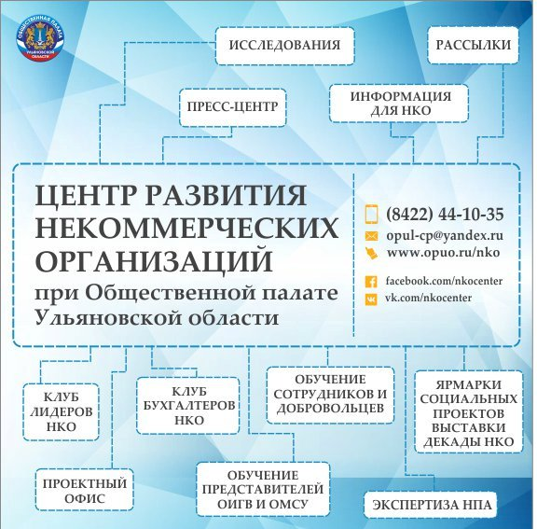

Подробно об услугах Центра развития НКО, его сотрудниках, о самих НКО Ульяновской области и о лучших практиках НКО можно узнать на сайте http://opuo.ru/nko/. Там же можно найти нормативные правовые документы и методические материалы о деятельности НКО, а также отчеты Центра за все годы существования.

Основные итоги работы Центра за 2017 год:
За 2017 год в Центр развития НКО поступило 3869 обращений, из них 845 по телефону, 2711 по электронной почте и 313 при личной встрече по вопросам, связанным с рассылками, по новым проектам, по текущим грантовым конкурсам, по регистрации НКО и др.
Центр развития НКО совместно с Общественной палатой Ульяновской области и Управлением внутренней политики администрации Губернатора Ульяновской области стали организаторами ярких и больших событий, таких как Ярмарка социальных проектов, Декада НКО, Гражданский форум и др.
В течение года центр сопровождал деятельность Ульяновского Клуба лидеров НКО и инициировал создание Клуба бухгалтеров НКО.
- Клиенты центра получили 127 электронных рассылок с ценной информацией.
- На сайте Общественной палаты было опубликовано 357 новостей НКО.
- Сотрудниками центра проведено 44 образовательных мероприятий и дискуссионных площадок, в которых приняли участие 1085 человек.

Вызывают затруднения у сотрудников НКО вопросы налогообложения и бухгалтерского учета, юридического сопровождения, которые силами центра не могут быть разрешены. В этом случае обратившимся даются рекомендации и контактная информация специалистов в данной сфере.

1.8. Доступ социально ориентированных НКО
на рынок социальных услуг

На сегодняшнем этапе развития государства и общества сфера оказания некоммерческими организациями качественных социальных услуг наиболее востребована. В последние годы сделаны важные шаги на пути активного вовлечения некоммерческого сектора в сферу оказания социальных услуг.
С 2015 г. вступил в действие Федеральный закон №442-ФЗ «Об основах социального обслуживания граждан в Российской Федерации», который заложил правовые механизмы для осуществления социально ориентированными НКО деятельности на рынке предоставления социальных услуг. С 2015 года НКО могут выступать поставщиками социальных услуг, началось формирование реестров поставщиков социальных услуг, законодательно закреплено понятие «получателей социальных услуг».
В целях расширения доступа негосударственных организаций к оказанию услуг в социальной сфере Центром развития НКО в 2017 году была проделана следующая работа.
Центр развития НКО с 16 по 20 января 2017 года организовал ряд взаимных консультаций представителей ИОГВ социальной сферы с НКО по исполнению методических рекомендаций Министерства экономического развития РФ по дополнению государственных программ в области образования, здравоохранения, социальной поддержки населения, культуры, спорта и туризма мероприятиями по поддержке деятельности негосударственных организаций, оказывающих услуги в социальной сфере, и развитию государственно-частного партнёрства.
16 января состоялась встреча с представителями Министерства образования и науки Ульяновской области, на которой шла речь о ранее открытых рынках для НКО, а именно, рынке услуг отдыха и оздоровления детей и рынке услуг дошкольного образования. Обсуждались вопросы поддержки детских и молодежных НКО в рамках закрытого реестра. Конечно, сумма поддержки детских и молодежных НКО мизерна, общий ее объем составляет 500 000 рублей. На конкурс для физических лиц объем средств составляет 1,5 млн. руб. Данная ситуация не может служить стимулом для создания новых НКО в молодежной сфере, так же как и отсутствие системной поддержки вновь созданных молодежных НКО на муниципальных уровнях. Сфера включения НКО в систему дополнительного образования на основании потребительских целевых субсидий (ваучеров, сертификатов) пока не отработана на региональном уровне. Также на данный момент четко не обозначено место и финансирование организаций, занимающихся профилактикой негативных проявлений в молодежной среде.
17 января состоялась встреча с представителем Министерства искусства и культурной политики. Было решено составить реестр потенциальных поставщиков в сфере культуры с предложениями по услугам. В дальнейшем на основании полученной информации министерство планирует внести изменения в госпрограмму с заведением в нее гранатового конкурса для НКО.
Также 17 января состоялась встреча с представителями сферы социальной защиты. На ней НКО была доведена информация о том, как попасть в реестр поставщиков социальных услуг, какие преимущества это вступление может дать НКО, информация о разработке тарифов на стационарное и полустационарное обслуживание, после которого также будут объявляться конкурсы для поставщиков услуг с целью предоставления субсидий.
18 января представители Министерства физической культуры и спорта рассказали о механизмах взаимодействия ведомства с НКО, об аккредитации федераций по различным видам спорта и механизмах финансовой поддержки федераций. Также НКО представили ряд предложений о взаимодействии.
Встреча с представителями органов власти в сфере здравоохранения состоялась 20 января 2017 года, в результате были прояснены позиции по финансированию услуг. Перечень взят на рассмотрение.
Далее НКО по рассылке была направлена анкета потенциального поставщика услуг. Ответы были собраны и обобщены в перечни по отраслям, по направлениям в разрезе всех предложенных услуг.
В феврале 2017 года сводные отраслевые перечни были направлены ответственным должностным лицам и официальными письмами на руководителей Министерств социальной сферы для дальнейшей совместной работы. (Приложение 1).
Центр развития НКО приступил к разработке отдельного раздела сайта, создан поисковик по услугам НКО.
7 февраля был проведен семинар «Услуги в деятельности НКО» и рабочая встреча с представителями ОМСУ в г. Димитровграде по обеспечению доступа СО НКО в рынку услуг в социальной сфере. Участниками стали 29 человек.
В марте 2017 года осуществлялась доработка материала по поставщикам социальных услуг: количество оказываемых ими услуг, количество НКО-поставщиков по отраслевому признаку с контактами. Было осуществлено редактирование страницы Центра развития НКО на сайте: заполнение раздела «Поиск по услуге» и меток, размещение на странице Центра развития НКО сайта ОП УО информации о поставщиках услуг.
5 июня 2017 г. Центром развития НКО был организован мастер-класс по процедуре вхождения в реестр поставщиков социальных услуг (в сфере социального обслуживания). В нем приняли участие 11 человек. По итогам мастер-класса участникам был разослан порядок вхождения в реестр поставщиков и организовано сопровождение по подготовке документов.
В июле-августе 2017 года подготовлены и направлены в муниципальные образования «Методические рекомендации для муниципальных образований Ульяновской области в сфере поддержки социально ориентированных некоммерческих организаций, в том числе для организаций – исполнителей общественно-полезных услуг». (Приложение 2).
7 августа в рамках фокус-группы с негосударственными организациями, оказывающими услуги в социальной сфере, был разработан ряд предложений по дополнению Дорожной карты по внедрению и развитию социального партнерства и расширению возможности доступа на рынок социальных услуг негосударственных организаций в рамках реализации Стратегии действий по реализации региональной социальной инициативы Ульяновской области (Приложение 3).

По результатам проделанной работы в реестр поставщиков социальных услуг на конец 2017 года входят 8 негосударственных поставщиков, в том числе 2 коммерческие организации и 6 СО НКО:
- Ульяновское региональное отделение Общероссийской общественной организации «Российский Красный Крест»;
- Общественная организация «Ульяновская региональная еврейская национально-культурная автономия» (ОО «УРЕНКА»);
- Ульяновское региональное отделение общероссийской общественной организации инвалидов «Всероссийское общество глухих» (УРО ОООИ ВОГ);
- Димитровградская местная общественная организация инвалидов-опорников «Преодоление» Ульяновской областной общественной организации Общероссийской общественной организации «Всероссийское общество инвалидов»;
- Автономная некоммерческая организация дополнительного профессионального образования «Центр коррекционной и семейной психологии» (АНО ДПО «ЦКСП»);
- Автономная некоммерческая организация содействия лицам, имеющим проблемы со здоровьем «Центр развития инновационных социальных услуг «Социальное благополучие» (АНО «Социальное благополучие»).
В 2017 году Ульяновское региональное отделение Общероссийской общественной организации «Российский Красный Крест» и Димитровградская местная общественная организация инвалидов-опорников «Преодоление» получали возмещение затрат, связанное с оказанием услуг, а УРО ООО «Российский Красный Крест» еще и два раза стало победителем конкурсных процедур. Эта организация получила субсидию из областного бюджета на оказание услуг по социальному обслуживанию на вторую половину 2017 года, а в конце декабря - субсидию на первую половину 2018 года.
При реализации всех вышеперечисленных мер выявились следующие проблемы во взаимодействии с ОИГВ и ОМСУ:
1. Нормативная правовая база по ведению реестра поставщиков сформирована только в отрасли социального обслуживания.
2. Предложения, сформулированные Центром развития НКО совместно с негосударственными организациями, по снятию барьеров доступа к оказанию услуг не учитываются в работе ИОГВ и Координационного совета.
3. Отсутствует целенаправленная работа ИОГВ социальной сферы с перечнем потенциальных поставщиков по выводу их на рынок услуг (за исключение сферы социального обслуживания).

1.9. Предложения по совершенствованию мер социальной поддержки
СО НКО на территории Ульяновской области

- Унификация и совершенствование конкурсных процедур для СО НКО.
  - Создание портала СО НКО для запуска полного дистанционного цикла: онлайн-обучение, сбор и оценка заявок, поступающих на конкурсы.
  - Упрощение подачи документов (дистанционно) и сокращение списка предоставляемых документов.
  - Объявление через портал различных конкурсов, в том числе для СО НКО, в том числе по национальной политике.
  - Отход от формул и сокращений бюджетов проектов. Смещение сроков объявления конкурсов на начало года.
  - Внедрение градации по уровню проектов (локальный, межмуниципальный, региональный).
  - Формирование независимого экспертного сообщества как для качественной оценки проектных заявок, так и для оценки влияния по итогам реализации проектов.
  - Передача на аутсорсинг фонду «Мосты» проведение конкурсов, создание Фонда целевого капитала.
  - Введение нового конкурса, предусматривающего апробацию и внедрение новых видов услуг населению в социальной сфере.
- Создание механизмо,в предусматривающих на основании оценки реализации проектов – победителей конкурсов принятие решений о финансировании в рамках отраслевых государственных программ, в том числе включение НКО в отраслевые реестры поставщиков услуг и пр., обеспечивающих долговременное финансирование (авансирование или возмещение затрат, связанных с оказанием услуг).
- Развитие инфраструктуры поддержки НКО в муниципальных образованиях.
  - Создание сети ресурсных центров в муниципалитетах Ульяновской области, закрепление функций РЦ в нормативном правовом поле.
  - Внесение изменений в государственную программу, дополнив ее мерами по софинансированию муниципальных программ из регионального бюджета.
  - Систематическое рейтингование МО по исполнению Типового стандарта обеспечения эффективного развития некоммерческих организаций на территории муниципального образования.
- Внедрение новых механизмов поддержки НКО, получивших статус исполнителей общественно-полезных услуг (субсидирование на 2 года, имущественная поддержка на 2 года, бесплатное эфирное время, обеспечение повышения квалификации специалистов и пр.).
- Пересмотр нормативных документов в области имущественной поддержки СО НКО, внедрение открытых конкурсных процедур на предоставляемые площади.
- Внедрение налоговых льгот по региональных налогам для СО НКО.
- Внесение изменений в региональное законодательство, связанное с поддержкой НКО (Закон Ульяновской области №93-ЗО от 9 июля 2007 года «О взаимодействии органов государственной власти с некоммерческими организациями», Закон Ульяновской области №151-ЗО от 8 октября 2008 г. «О государственной поддержке благотворительной деятельности в Ульяновской области»).

Раздел 2. РАЗВИТИЕ ТЕРРИТОРИАЛЬНОГО ОБЩЕСТВЕННОГО САМОУПРАВЛЕНИЯ
В УЛЬЯНОВСКОЙ ОБЛАСТИ
(по материалам Ассоциации ТОС Ульяновской области)

На 31 декабря 2017 года в Ульяновской области созданы 156 ТОС, из которых 76 осуществляют свою деятельность в качестве юридического лица. При этом следует отметить, что доля ТОС - юридических лиц за пределами областного центра за этот год значительно выросла, в настоящее время их 12 (в прошлом году - 2). Более детальная информация о количество ТОС в муниципальных образованиях обозначена в Таблице 4.

Таблица 4
№ п/п | Наименование муниципального образования | Количество ТОС |  | Количество инициативных групп граждан
 |  | всего | в т.ч. юридические лица
1 | Базарносызганский район | - | - | 2
2 | Барышский район | 1 | 1 | 2
3 | Вешкаймский район | 2 | 1 | 3
4 | Инзенский район | 2 | 1 | 6
5 | Карсунский район | - | - | 1
6 | Кузоватовский район | 2 | - | 5
7 | Майнский район | - | - | 1
8 | Мелекесский район | - | - | 7
9 | Николаевский район | 9 |  | -
10 | Новомалыклинский район | 6
11 | Новоспасский район | 2 | 2 | 1
12 | Павловский район | - | - | 5
13 | Радищевский район | 4 | -
14 | Сенгилеевский район | 5 | 1 | 5
15 | Старокулаткинский район | 19 | 1
16 | Старомайнский район | 1 | 1 | 5
17 | Сурский район | 2 | 2 | 1
18 | Тереньгульский район | 15 | -
19 | Ульяновский район | 2 | - | 3
20 | Цильнинский район | - | - | 1
21 | Чердаклинский район | 3 | -
22 | Город Димитровград | 4 | 2 | 6
23 | Город Новоульяновск | - | - | -
24 | Город Ульяновск | 76 | 64 | 41
 | ИТОГО | 156 | 76 | 95

Движение ТОС на территории региона усиленно развивается. Так, если в 2016 году по созданию ТОС лидировал город Ульяновск, на его территории было 56 ТОС, а в области всего 3, то в настоящий момент в Ульяновске расположены 76 ТОС, из них 64 юридических лица, а во всех остальных муниципальных образованиях уже 80 ТОС, из них 12 юридических лиц.
Большую помощь в развитии ТОС на территории региона оказала программа «Формирование комфортной городской среды», где участвовать могут только ТОС, ставшие юридическими лицами. Ассоциация ТОС Ульяновской области внимательно изучила данную программу и внесла свои предложения, все из которых были учтены.
Движением ТОС в регионе охвачено более 20% населения в возрасте старше 16 лет, а количество многоквартирных домов, входящих в ТОС, составляет более 1000. Такой результат достигнут благодаря всесторонней поддержке инициатив жителей, выражающейся в разработке и реализации соответствующих региональных и муниципальных программ.
Очередным большим шагом на пути к развитию территориального общественного самоуправления на территории региона стало вступление Ассоциации ТОС Ульяновской области в Общенациональную ассоциацию ТОС, где она получила уже федеральную поддержку.
В рамках своей уставной деятельности Ассоциацией ТОС за период 2016-2017 гг. была проведена большая работа по распространению опыта Ульяновска среди муниципальных образований региона, в частности:
- принято решение объявить ноябрь Месяцем единства ТОС Ульяновской области, в его рамках проведены дни открытых дверей ТОС Ленинского, Заволжского, Железнодорожного, Засвияжского районов и города Димитровграда;
- разработан и направлен в муниципальные образования Ульяновской области информационный лист, содержащий сведения о целях деятельности ассоциации, адресе и контактах для размещения в общедоступных местах. Данные сведения было рекомендовано разместить на официальных сайтах и информационных стендах муниципальных образований Ульяновской области;
- разработан план мероприятий («дорожная карта») по развитию территориального общественного самоуправления в Ульяновской области;
- созданы сайт ассоциации www.astos73.ru и презентационные фильмы;
- заключены соглашения о сотрудничестве с Городской Думой г. Нижнего Новгорода, администрацией г. Арзамас, МБУ «Контакт-центр при Главе города Ульяновска» и МКУ «Контакт-центр» Димитровграда, газетами «Ульяновск сегодня» и «Ульяновская правда», Департаментом архитектуры и градостроительства Ульяновской области, УРО Общероссийской общественной организации «Российский Красный Крест». Прорабатывается вопрос подписания аналогичных документов с иными министерствами и ведомствами Ульяновской области, администрациями таких городов, как Пенза, Чебоксары, Саранск, Саратов, Самара, Волгоград, Тольятти, кинотеатрами «Луна» и «Художественный», аквапарком «Улет», Ленинским мемориалом;
- проведены просветительские семинары по вопросам создания и деятельности ТОС во всех муниципальных образованиях Ульяновской области;
- организован конкурс «Лучшая новогодняя елка ТОС» для областных ТОС. По итогам конкурса победителям вручены сертификаты на получение малых архитектурных форм на сумму 15 000 рублей, 10 000 рублей, 5 000 рублей за первое, второе и третье места соответственно.
Кроме того, при непосредственном участии ассоциации в Ульяновской области была создана рабочая группа по развитию территориального общественного самоуправления, в которую вошли представители Ассоциации ТОС Ульяновской области, органов региональной исполнительной власти и местного самоуправления.
В 2017 году Ассоциация ТОС Ульяновской области стала одним из победителей областного конкурса среди социально ориентированных некоммерческих организаций. В результате начиная с июля 2017 года на территории региона реализуется проект «Общественный контакт-центр Ассоциации ТОС Ульяновской области», основными мероприятиями которого стали:
- работа «горячей линии» по вопросам территориального общественного самоуправления в Ульяновской области: 8-800-770-73-50;
- выпуск двух номеров информационных бюллетеней «Новости ТОС» по 3000 экземпляров каждый;
- проведение 4 круглых столов по вопросам территориального общественного самоуправления (по 1 для каждой из групп муниципальных образований, разделенных по «кустовому» признаку).
В результате проведенной работы удалось повысить интерес населения Ульяновской области к самостоятельному решению вопросов местного значения. Были сформированы инициативные группы, вследствие чего в настоящее время на различных стадиях создания находятся еще 95 ТОС, в том числе 54 за пределами Ульяновска.

«На территории нашего ТОС проживают 470 человек. Организация зарегистрирована в январе 2017 года, за этот короткий период мы привлекли 1,5 миллиона рублей федеральных и региональных средств. Так, у нас появился Интернет-клуб для людей старшего поколения, а также дополнительные уличные тренажеры на спортивной площадке школы. Кроме того, мы выиграли грант на развитие проектов, направленных на оказание помощи пожилым людям в благоустройстве придомовых территорий и подготовке к зимнему периоду. У нас очень отзывчивые односельчане, с 2013 года мы объединились ради восстановления храма, потом привлекли спонсорские средства и открыли небольшой клуб, где организовали вокальный коллектив. Методическую помощь нам оказывает Ассоциация ТОС и Центр поддержки НКО», – отметила руководитель ТОС села Забалуйка Инзенского района Светлана Белина.

В рамках IX Гражданского форума состоялся I съезд ТОС Ульяновской области. В нем приняли участие более 350 человек – представители зарегистрированных на территории области ТОС и инициативных групп. В рамках съезда были освещены итоги работы наиболее успешных ТОС региона, Ассоциации ТОС Ульяновской области и определены перспективы развития движения ТОС. По итогам съезда была принята резолюция и утверждена доктрина развития ТОС. По итогам был смонтирован фильм о данном мероприятии, выпущен информационный сборник «Вестник ТОС Ульяновской области» и распространен во все муниципальные образования, размещена информации о проведении съезда ТОС и создана рубрика «Вестник ТОС» на портале www.ulpravda.ru.

РАЗДЕЛ 3. ДЕЯТЕЛЬНОСТЬ ОБЩЕСТВЕННОЙ ПАЛАТЫ УЛЬЯНОВСКОЙ ОБЛАСТИ в 2017 году

Процедура формирования нового состава Общественной палаты Ульяновской области проходила в соответствии с региональным законом от 23 декабря 2016 г. №202-ЗО «Об Общественной палате Ульяновской области» и завершилась в конце мая 2017 года.
Членами Общественной палаты региона VI созыва стали 60 человек — представители региональных отделений общероссийских общественных объединений, НКО областного и муниципального уровней. В их числе деятели образования и науки, специалисты в сферах ЖКХ, здравоохранения, культуры и спорта, представители ветеранских организаций, молодежных объединений, национальных и религиозных организаций, ТОС.
Приоритетными направлениями работы нового состава Общественной палаты региона в 2017 году стали расширение взаимодействия с общественными палатами муниципальных образований, усиление общественного контроля за деятельностью должностных лиц и депутатов всех уровней, выявление и содействие реализации гражданских инициатив, развитие некоммерческого сектора, в том числе на местном уровне.
Каждый член Общественной палаты вошел в состав одной из десяти комиссий Палаты по направлениям деятельности. Руководители комиссий вошли в состав Совета Общественной палаты Ульяновской области, куда также входят председатель Палаты, его заместители и член Общественной палаты РФ - представитель от Ульяновской области.

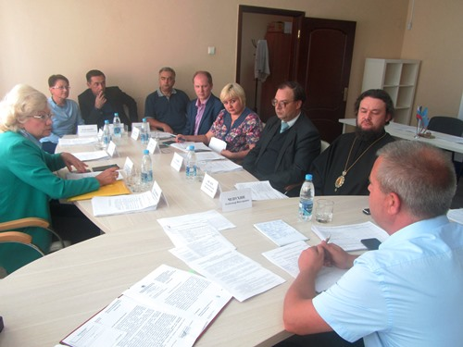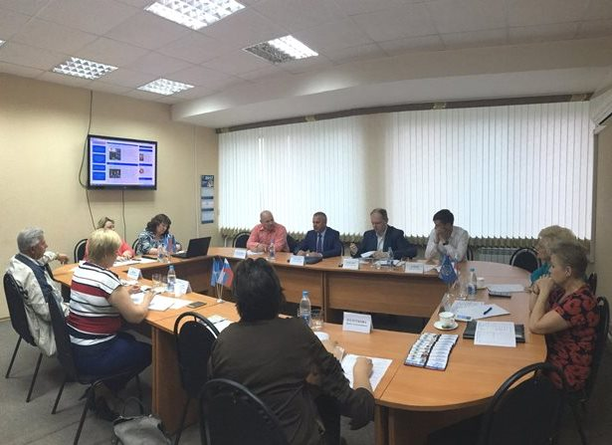

Состав Совета Общественной палаты Ульяновской области V созыва:
- председатель – Чепухин Александр Викторович;
- заместитель председателя - Аряпов Марат Растямович;
- заместитель председателя – Малинин Владимир Фёдорович;
- заместитель председателя – Исаев Дмитрий Юрьевич, Преосвященный Диодор епископ Мелекесский и Чердаклинский;
- член Общественной палаты РФ – Истягина-Елисеева Елена Александровна;
- председатели профильных комиссий ОП УО:
- Володина Юлия Константиновна, Комиссия по вопросам развития культуры и сохранению духовного и культурного наследия;
- Ильина Светлана Николаевна, Комиссия по безопасности граждан, трудовым отношениям, взаимодействию с профсоюзами, ветеранскими организациями и системой судебно-правоохранительных органов;
- Колоткова Ирина Александровна, Комиссия по общественному контролю, развитию СМИ и информационного общества;
- Кузьмин Сергей Игоревич, иеромонах Филарет, Комиссия по гармонизации межнациональных и межрелигиозных отношений, патриотическому воспитанию, развитию добровольчества, благотворительности и волонтёрства;
- Лапин Анатолий Евгеньевич, Комиссия по развитию экономики, предпринимательства, агропромышленного комплекса;
- Малинин Владимир Фёдорович, Комиссия по социальной политике, развитию здравоохранения и охране здоровья граждан, экологии и охране окружающей среды;
- Сидоров Владимир Владимирович, Комиссия по территориальному развитию и местному самоуправлению;
- Тамарова Наталья Николаевна, Комиссия по поддержке семьи, материнства и детства;
- Ярош Вячеслав Фёдорович, Комиссия по жилищно-коммунальному комплексу, строительству и благоустройству;
- Ярушкина Надежда Глебовна, Комиссия по развитию науки, инноваций, образования, делам молодёжи, физической культуре, спорту и популяризации здорового образа жизни

Заседания комиссий проводились в соответствии с планом работы Общественной палаты Ульяновской области в 2017 году. При организации заседаний практиковались следующие форматы: расширенные заседания, открытые общественные слушания, круглые столы, дискуссионные площадки и другие. Заседания транслировались на сайтах www.ulpravda.ru и www.ulpressa.ru, информация об итогах размещалась на сайте www.opuo.ru и направлялась в Общественную палату Российской Федерации для размещения на официальном сайте www.oprf.ru.
На заседания комиссий ОП УО приглашались к участию:
- представители профильных федеральных, региональных и муниципальных органов власти и надзора;
- представители общественных советов при профильных ИОГВ;
- представители отраслевых общественных советов и ассоциаций, творческих союзов;
- представители организаций отраслевых профсоюзов;
- представители профильных учебных организаций;
- представители Ульяновского регионального отделения «Общероссийского народного фронта»;
- представители общественных палат муниципальных образований региона;
- представители законодательных органов муниципальных образований и профильных комитетов Законодательного Собрания Ульяновской области;
- представители коммерческих и некоммерческих организаций (в т.ч. Областного совета ветеранов и Молодежного парламента при Законодательном Собрании Ульяновской области);
- активисты и общественники, граждане Российской Федерации, проживающие в Ульяновской области.
По результатам рассмотрения вопросов на заседаниях комиссий Общественной палаты Ульяновской области вырабатывались рекомендации, направленные на решение выявленных проблем. Решения комиссий ОП УО направлялись в профильные ИОГВ в качестве рекомендаций, каждая комиссия вела мониторинг исполнения рекомендаций ОП УО. Материалы заседаний размещались в Интернет-пространстве.
Члены Общественной палаты Ульяновской области принимали активное и деятельное участие в работе своих комиссий, а также в иных мероприятиях Общественной палаты (круглых столах, слушаниях, заседаниях Совета и совместных заседаниях комиссий Общественной палаты). Также члены Комиссий ОП УО принимали участие в работе различных комиссий, рабочих групп, совещаний, проводимых при Правительстве Ульяновской области.
В сентябре 2017 года при Общественной палате области создан Консультационный совет, в который вошли 139 гражданских активистов. Члены совета привлекаются к участию в заседаниях профильных комиссий региональной Палаты, круглых столах, общественных слушаниях и иных мероприятиях, где высказывают свои мнения по самым актуальным для населения вопросам.
На заседаниях профильных комиссий Общественной палаты Ульяновской области обсуждались следующие вопросы:

Комиссия по жилищно-коммунальному комплексу, строительству и благоустройству:
1. Реализации Программы газификации Ульяновской области по строительству газопроводов магистральных, отводов к населённым пунктам и внутрипоселковых (проектирование и строительство). Задачи 2017 года.
2. О расчете платежей за жилищные и коммунальные услуги с учетом требований законодательства.
3. Об исполнении совершенствования законодательства в сфере похоронного дела и предупреждении коррупционной составляющей, о мерах по пресечению разглашения конфиденциальной информации о смерти человека.
4. О содержании и обслуживании территорий кладбищ, вопросы благоустройства, о ценообразовании похоронных услуг, о контроле за порядком захоронений, о контроле за деятельностью и лицензированием организаций, предоставляющих похоронные услуги.
5. О формировании затрат на оплату услуг по транспортировке электрической энергии по сетям Федеральной сетевой компании (ФСК).
6. О ходе выполнения региональной программы капитального ремонта общего имущества в МКД (в рамках реализации краткосрочного плана на 2017г.; ненадлежащее содержание и ремонт общего имущества МКД, о некоторых мерах по повышению качества строительства и ремонта (текущего и капитального). Итоги I полугодия и задачи до конца 2017 г. О формировании краткосрочных планов реализации региональной программы капитального ремонта общего имущества в МКД 2018-2020 гг.
7. О прозрачности формирования платежей и платежных документов. Результаты деятельности рабочей группы по платежам. Задолженность по коммунальным платежам в разрезе муниципальных образований.
8. О расчете платежей за коммунальные услуги с учетом требований законодательства. О тарифах на II полугодие 2017 г. и контроле их применения в регионе.
9. О качестве поставки коммунальных услуг и платежной дисциплине населения региона, в том числе в рамках защиты прав потребителей.
10. О соответствии начислений потребителям по действующим нормативным правовым актам с 01.07.2017 г.
11. Просветительская деятельность в сфере ЖКХ.
12. О тарифном регулировании в электроэнергетике.
13. О результатах работы комиссий муниципальных образований Ульяновской области по проверке наличия в МКД договоров на техническое обслуживание внутридомового газового оборудования их исполнения.

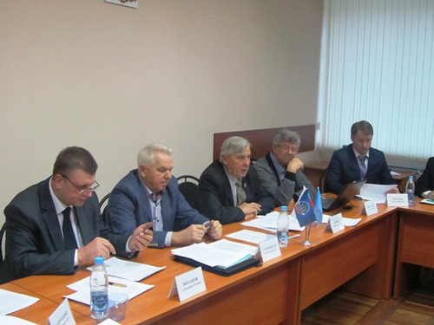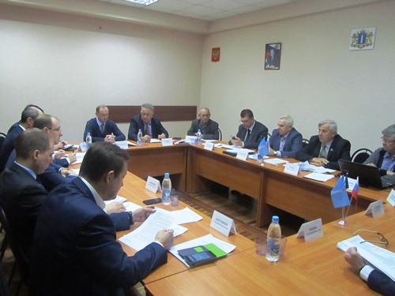
Комиссия по вопросам развития культуры и сохранению духовного и культурного наследия:
1. Открытые общественные слушания по вопросу «Установка памятника П.А. Столыпину на территории города Ульяновска».
2. Выездное заседание в Кузоватовской и Радищевской районы Ульяновской области по вопросам культуры. Ход работ по созданию музея-усадьбы Д.В. Давыдова в МО «Радищевский район».
3. Об инициативе Министерства искусства и культурной политики Ульяновской области о реорганизации ОГБПОУ «Ульяновский колледж культуры и искусства» в форме присоединения к нему ОГБПОУ «Ульяновский колледж искусств, культуры и социальных технологий».
4. О перспективах сохранения исторического памятника – дома, в котором жил и умер поэт-сатирик Минаев Дмитрий Дмитриевич, 1887-1889 гг. (ул. Минаева, д. 14).
5. Перспективы развития киновидеоцентра «Художественный».
6. Обсуждение проекта государственной программы «Развитие культуры и сохранение культурного наследия в Ульяновской области на 2015-2020 гг.».
7. Обсуждение подготовки программ Международного кинофестиваля, Международного культурного форума Ульяновской области, иных знаковых региональных событий по профилю комиссии.

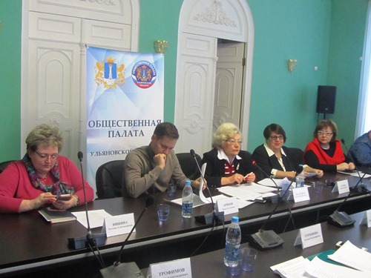……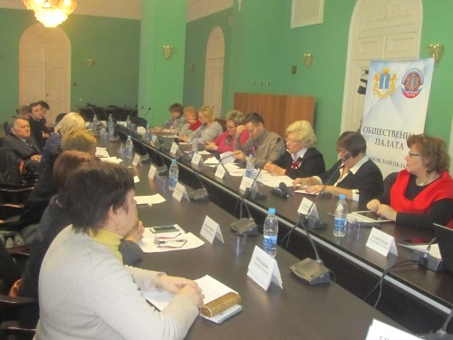

Комиссия по развитию экономики, предпринимательства, агропромышленного комплекса:
- О перспективах открытия движения грузового транспорта по восстановленной грузовой «восьмёрке» в г. Ульяновске.
- О кадастровой стоимости земельных участков и ОКСов: ошибки, пути исправления, налоговая нагрузка на бизнес.
- Кредитование бизнеса. Политика банков, лизинговых компаний. Пути взаимодействия и снижения кредитных ставок.
- О долгосрочных инвестиционных проектах в машиностроительных отраслях Ульяновской области.

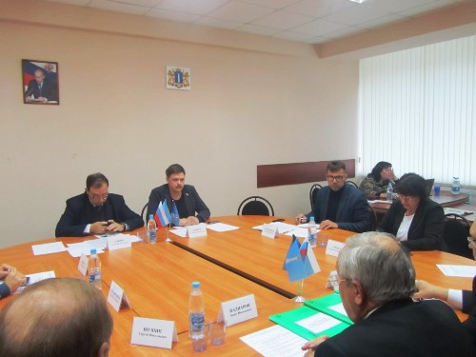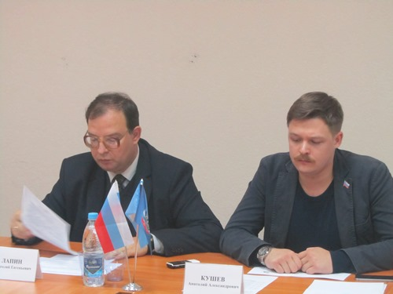

Комиссия по социальной политике, развитию здравоохранения
и охране здоровья граждан, экологии и охране окружающей среды:
- О проекте закона Ульяновской области «О внесении изменений в отдельные законодательные акты Ульяновской области» (Статья 3 Закона Ульяновской области от 28.12.2005 г. №154-ЗО «О мерах социальной поддержки многодетных семей на территории Ульяновской области», Закон Ульяновской области от 1.11.2016 г. № 152-ЗО «О пособиях на детей в Ульяновской области», Закон Ульяновской области от 5.02.2008 г. № 24-ЗО «О дополнительных мерах социальной поддержки семей, имеющих детей», Закон Ульяновской области от 2.11.2011 г. № 180-ЗО «О некоторых мерах по улучшению демографической ситуации в Ульяновской области»).
- О возможности создания на базе ГУЗ «Областной врачебно-физкультурный диспансер» Центра спортивной медицины и ЛФК с отделением медицинской реабилитации в рамках сотрудничества с санаторием-профилакторием ООО «УАЗ».
- О порядке госпитализации лиц, относящихся к категориям «дети войны», «труженики тыла», в Ульяновский областной клинический госпиталь ветеранов войн.
- О рассмотрении формата взаимодействия между Комиссией Общественной палаты Ульяновской области по социальной политике, поддержке семьи, материнства и детства, развитию здравоохранения и охране здоровья граждан и Общественным советом при Министерстве здравоохранения, семьи и социального благополучия Ульяновской области.
- О рассмотрении обращения члена Консультационного совета при Общественной палате Ульяновской области Данилова Юрия Леонтьевича.
- О создании лечебно-трудовых мастерских для трудоустройства лиц, страдающих психическими расстройствами, включая инвалидов.
- О квотировании рабочих мест для лиц, страдающих психическими расстройствами.
- Об исполнении статьи 2 Закона Ульяновской области от 19.12.2008 г. № 221-ЗО «О мерах социальной поддержки и социальном обслуживании граждан, страдающих психическими расстройствами и находящихся в трудной жизненной ситуации» в части выплаты 500 рублей в год за период 2014-2016 годов.
- О доступности высокотехнологической медицинской помощи (ВМП) детям Ульяновской области, не включенной в базовую программу ОМС:
- возможность получения квоты на лечение ребенка в других субъектах Российской Федерации и за границей;
- количество выданных квот на лечение детей Ульяновской области в 2017 г.;
- оказание финансовой помощи из регионального бюджета при направлении детей на лечение в другие регионы и за границу.
- О разработке региональной комплексной программы реабилитации инвалидов, в том числе детей-инвалидов в Ульяновской области (партнерский проект Министерства здравоохранения, семьи и социального благополучия Ульяновской области).
- О местах складирования снежных масс, вывозимых с территории города Ульяновска.

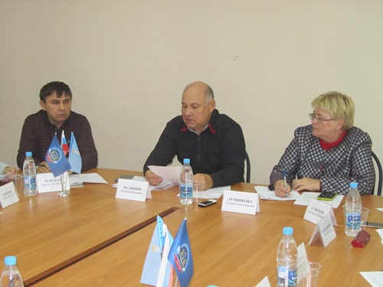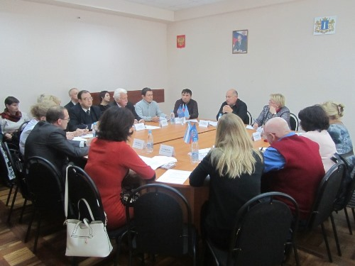

Комиссия по развитию науки, инноваций, образования,
делам молодёжи, физической культуре, спорту
и популяризации здорового образа жизни:
- О готовности образовательных учреждений Ульяновской области к новому учебному году (состояние фонда учебников и обеспеченность ими учащихся, организация питания, укомплектованность педагогическими кадрами).
- Об обеспечении комплексной безопасности образовательных учреждений региона в преддверии нового учебного года.
- О выпускниках 9, 11 классов дневных общеобразовательных организаций Ульяновской области, не получивших аттестат об основном общем и среднем общем образовании в 2016 году.
- Закрепление молодых кадров в регионе и повышение занятости людей предпенсионного и пенсионного возраста посредством развития института наставничества. Повышение престижа трудовых профессий на территории Ульяновской области.
- О подготовке специалистов для сферы ЖКХ по учебному направлению «Строительство. (Управление и эксплуатация систем ЖКХ).
- О готовности образовательных учреждений Ульяновской области к новому учебному году (состояние фонда учебников и обеспеченность ими учащихся, организация питания, укомплектованность педагогическими кадрами, внеучебная деятельность школ и детских садов, обеспечение комплексной безопасности образовательных учреждений региона в новом учебном году).
- О деятельности попечительских советов школ, родительских комитетов школ, детских садов. О поборах в школах и детских садах.
- Вовлечение молодёжи в социально-экономическую, общественно-политическую и социокультурную жизнь региона.
- Подходы к решению проблем трудоустройства молодежи и выпускников образовательных учреждений области.
- О развитии инновационной деятельности. О вовлечении молодежи в научно-техническое творчество и технологическое предпринимательство

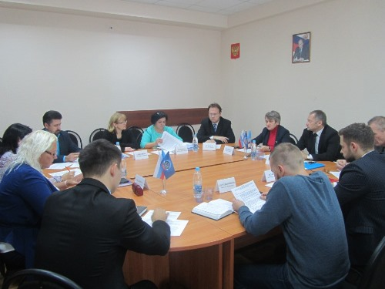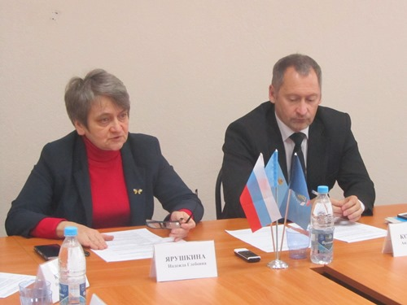

Комиссия по безопасности граждан, трудовым отношениям, взаимодействию с профсоюзами, ветеранскими организациями
и системой судебно-правоохранительных органов:
- Рассмотрение обращений в Общественную палату Ульяновской области.
- «Об эффективности работы Территориальных трёхсторонних комиссий муниципальных образований Ульяновской области по регулированию социально-трудовых отношений».
- «Об эффективности работы Территориальной трёхсторонней комиссий по регулированию социально-трудовых отношений в муниципальных образованиях «город Ульяновск», «Инзенский район», «город Новоульяновск», «Кузоватовский район».

- Рассмотрение обращения председателя регионального отделения МОО «Палата судебных поверенных» по Свердловской области Чинахова Алексея Николаевича.

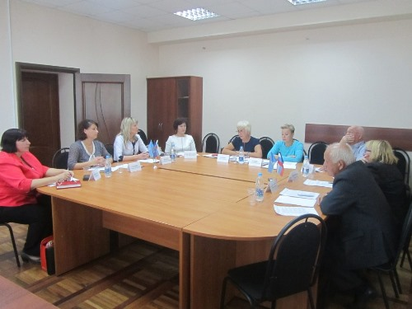

Комиссия по общественному контролю, развитию СМИ и информационного общества:
- Разработка предложений по активизации смыслового наполнения информационной повестки: топ-10 острых проблем, одинаковых для всех регионов РФ.
- Обсуждение возможных форматов поддержки международного форума «Россия - спортивная держава» в феврале 2018 г.
- Проведение мониторинга состояния и проблем региональных СМИ.
- О проекте создания института саморегулирования СМИ в России.

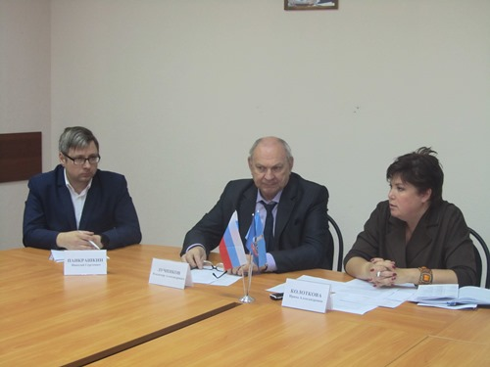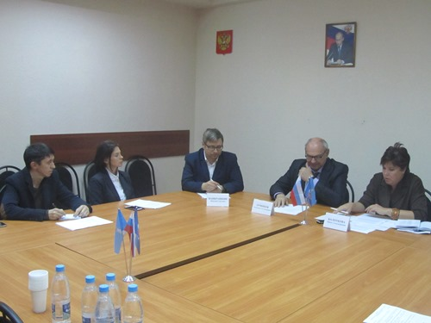

Деятельность члена Общественной палаты Российской Федерации от Ульяновской области

Член Общественной палаты Российской Федерации от Ульяновской области Истягина-Елисеева Елена Александровна в 2017 году активно участвовала как в региональных мероприятиях, так и в мероприятиях Общественной палаты Российской Федерации.

1. Круглый стол на тему: «Пропаганда спорта в актуальных форматах: возможности ГЧП и импортозамещения в эпоху «цифровой молодежи» в рамках Форума «Спортивная индустрия 2.0: Импортозамещение и ГЧП» (5 июля 2017 г., Москва).
Содержание мероприятия: обсуждение условий реализации в образовании федерального закона от 13 июля 2015 года №224-ФЗ «О государственно-частном партнерстве, муниципально-частном партнерстве в РФ и внесении изменений в отдельные законодательные акты Российской Федерации», что позволит структурировать различные проекты в сфере физической культуры и спорта. Обсуждение форм развития цифровых соревновательных практик (киберспорт) в рамках продвижения традиционных спортивных ценностей.
2. Мастер-класс «Как привлечь современного посетителя в музей» (11 августа 2017 г., Ульяновск).
Семинар состоял он из двух частей: теоретической и практической. В первой части мастер-класса студенты узнали об особенностях привлечения посетителей и новых формах работы с ними в Государственном музее спорта, о необходимости проведения экскурсий в русле увлекательного и живого диалога с аудиторией. Сотрудник Государственного музея спорта Наталья Теплякова сообщила, как интересно преподнести музейную информацию, о формах взаимодействия с населением, приходящим ознакомиться с экспозициями и выставками спортивного направления.
В практической части мастер-класса участникам предлагалось разделиться на группы для формулирования собственных идей по привлечению посетителей в музей с последующим обсуждением озвученных вариантов. Следующее задание представляло собой составление примерных квестовых вопросов для музеев спортивного профиля. Кроме того, группы сформулировали различные направления деятельности, которые могут быть интересны современному посетителю. В завершение мастер-класса слушатели получили сертификаты.
3. Открытие экспозиции ФГБУ «Государственный музей спорта» (12 августа 2017 г., Ульяновск).
Выставка Государственного музея спорта стала одним из самых ярких событий в программе I Фестиваля национальных видов спорта и игр государств-участников СНГ. На ней были представлены тематические экспонаты, редкие коллекционные открытки и спортивный инвентарь. Ежедневно для гостей сотрудниками музея проводились обзорные экскурсии, интерактивные квесты, а также семейные состязания. Событие стало частью проекта, реализуемого Государственным музеем спорта совместно с Общественной палатой Российской Федерации. Открытие выставки посетили воспитанники детских домов Ульяновска, для которых были организован обзорная экскурсия и интерактивный квест.

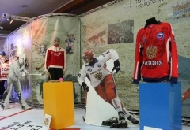

4. Круглый стол «Традиционные ценности спорта в XXI в.: как сохранить и приумножить спортивно-историческое наследие» (12 августа 2017 г., Ульяновск).
Круглый стол был посвящен актуальным проблемам в сфере сохранения спортивных раритетов, в том числе необходимости совершенствования законодательства в данной отрасли, особенно в части регулирования правового статуса предметов национально-спортивного достояния.
По итогам мероприятия достигнута договоренность, что Комиссия Общественной палаты РФ по физической культуре и популяризации здорового образа жизни обратится к министерствам культуры и спорта России с рекомендациями о разработке и утверждении концепции по развитию музеев спорта в стране, а также нормативов, определяющих правовые, социальные, организационные и финансово-экономические основы для формирования единого фонда спортивно-исторического наследия и механизма его эксплуатации.

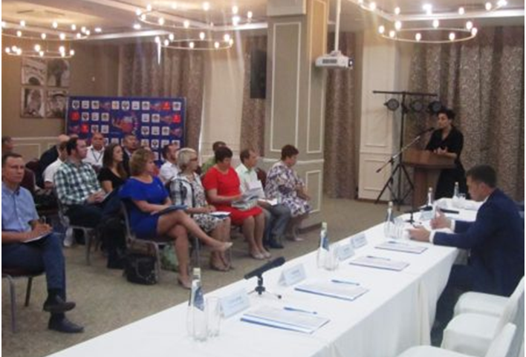
5. Семинар «Саморегулирование и аккредитация коммерческих спортивных организаций и их специалистов: проблемы и пути их решения» (13 августа 2017 г., Ульяновск).
Участники затронули вопросы обеспечения безопасности здоровья и жизни получателей физкультурно-оздоровительных и спортивных услуг. Эксперты обсудили деятельность организаций, предоставляющих физкультурно-спортивные услуги в коммерческом секторе. Участники семинара сошлись во мнении о необходимости обязать частные организации применять в своей работе профессиональные стандарты, установленные для бюджетных спортивных учреждений.
6. Круглый стол «Роль студенческих спортивных лиг в развитии студенческого спорта в Российской Федерации» (6 октября 2017 г., Москва).
Содержание мероприятия: продвижение студенческих спортивных лиг в развитии студенческого спорта в Российской Федерации.
В рамках круглого стола рассматривался вопрос о том, кто должен отвечать за развитие студенческого спорта – общество или государство. После острой дискуссии эксперты пришли к мнению, что все стороны – и общественные организации, и государство — должны поработать в связке. В России порядка 5 миллионов студентов. Невозможно решить задачи развития студенческого спорта только административными ресурсами либо силами энтузиастов.

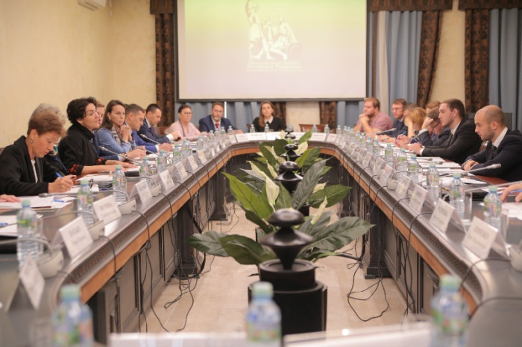

7. Круглый стол «Концепция модернизации предмета «Физическая культура» в Российской Федерации» (17 октября 2017 г., Москва).
Содержание мероприятия: заслушивание итоговой версии документа, разработанного Рабочей группой при Министерстве образования и науки РФ «Концепция модернизации учебного предмета «Физическая культура» в Российской Федерации и плана ее реализации на предмет достаточности условий модернизации, соответствия целям и задачам государства и общества по оздоровлению детей и молодежи на основе научно-обоснованного физического воспитания в образовании.

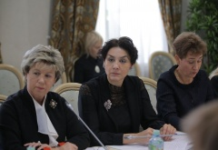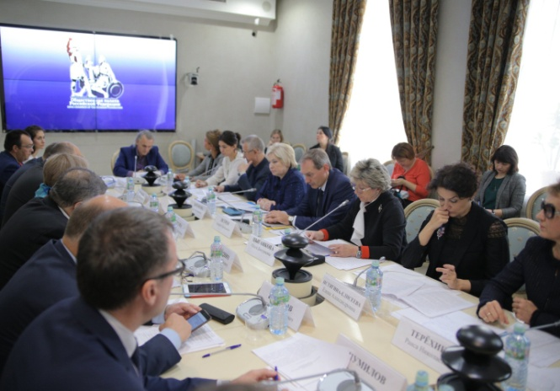

8. Подведение итогов конкурса детско-молодежного творчества «Народные традиции, характер и спорт» (31 октября 2017 г., Ульяновск).
Елена Истягина-Елисеева и руководитель АНО «Дирекция спортивно-массовых мероприятий» Денис Радаев подвели итоги областного конкурса детско-молодежного творчества «Народные традиции, характер и спорт», который состоялся в Ульяновске в августе в рамках I Фестиваля национальных видов спорта и игр государств-участников СНГ.
Конкурс проводился Государственным музеем спорта при Минспорте России совместно с Министерством физической культуры и спорта Ульяновской области при поддержке Министерства образования и науки и содействии Правительства региона.
Итоги конкурса оценивались в трех номинациях: плакат, рисунок, презентация. Все участники были награждены сертификатами и подарками от Государственного музея спорта и брошюрами «Право детям» Совета молодых юристов Ульяновского регионального отделения «Ассоциации юристов России».

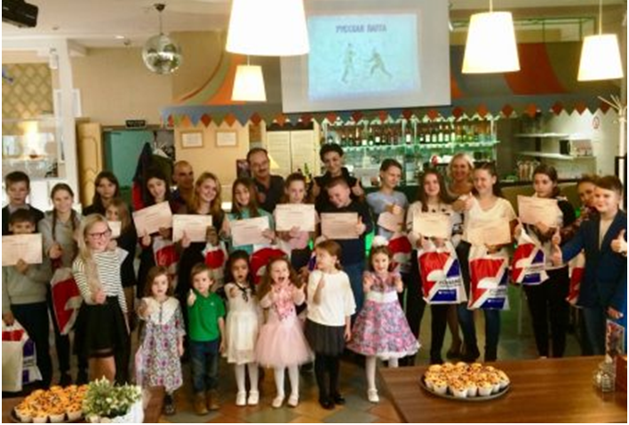
9. Церемония награждения IV Всероссийского конкурса «Топ 100 лучших инженеров России в авиационной отрасли» (31 октября 2017 г., Ульяновск).
В УлГПУ имени И.Н. Ульянова состоялся финал конкурса профессионального мастерства «Топ 100 лучших инженеров России в авиационной отрасли». Конкурс проводится в два этапа. Первый проходил в заочном режиме непосредственно на базе вузов и предприятий, победители которых стали участниками финала. Состязания за включение в рейтинг 100 лучших инженеров проходили в режиме реального времени на единой технологической площадке и позволили объективно оценить качество подготовки и квалификации как уже действующих специалистов, так и студентов. В 2017 году в заочном этапе конкурса «Топ 100 лучших инженеров России» приняли участие 392 инженера промышленных предприятий и студента вузов России из 22 регионов. В очном этапе участвовали почти 130 конкурсантов.
Церемонию награждения посетила член Общественной палаты Российской Федерации от Ульяновской области Елена Истягина-Елисеева. Каждому победителю она вручила именные грамоты и уникальные палетки от Государственного музея спорта при Минспорте России.

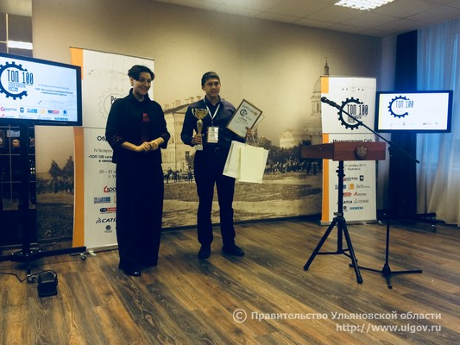

10. Организационный комитет по подготовке и проведению Международного форума «Россия – спортивная держава» (1 ноября 2017 г., Ульяновск).
Елена Истягина-Елисеева представила членам организационного комитета программу мероприятий Комиссии Общественной палаты Российской Федерации по физической культуре и популяризации здорового образа жизни.
11. Выезд в ОГКУ «Ивановский детский дом имени А. Матросова» (1 ноября 2017 г., Ульяновская область).
Член ОП РФ Елена Истягина-Елисеева посетила воспитанников Ивановского детского дома. Там она познакомилась с ребятами и вручила призы детям, участвовавшим в областном конкурсе «Народные традиции, характер и спорт». В завершение встречи член ОП РФ обсудила с директором учреждения дальнейшее взаимодействие. Свою помощь она будет осуществлять в виде организации спортивно-образовательных мероприятий для ребят.
12. Бизнес-бранч ИД «Коммерсантъ» на тему: «Киберспорт: бизнес на миллиардах» (7 декабря 2017 г., Москва).
Елена Истягина-Елисеева приняла участие в бизнес-бранче «Киберспорт: бизнес на миллиардах», организованного изданием «Коммерсантъ» при поддержке портала «Вести.Экономика». Представители государства, профильных организаций, большого бизнеса и стартапов сверили часы, обозначили слабые места и пути решения проблем.
13. Пленарное заседание Общественной палаты РФ (12-13 декабря 2017 г., Москва).
Итоги года подвели председатели комиссий Палаты и члены Межкомиссионной рабочей группы по подготовке Доклада о состоянии гражданского общества в России. Комиссию по физической культуре и популяризации здорового образа жизни представляла Елена Истягина-Елисеева.

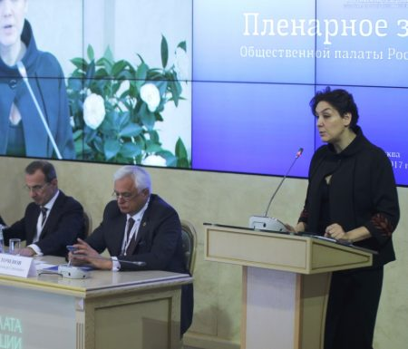

14. IX Гражданский форум Ульяновской области (15 декабря 2017 г., Ульяновская область).
IX Гражданский форум проходил в Ульяновской области с 11 по 15 декабря под названием «Форум местных сообществ: диалог власти и общества». Участниками форума стали около полутора тысяч человек: представители НКО, национально-культурных автономий, ветеранских, женских, профсоюзных, молодежных и других организаций, члены муниципальных и отраслевых общественных палат, а также общественных советов при органах власти, гражданские активисты и СМИ.
Делегаты форума обозначили ряд приоритетных направлений, на которых институтам гражданского общества предстоит сконцентрировать свою работу. В их числе повышение активности на муниципальном уровне и стимулирование местных властей к поиску новых путей взаимодействия с общественностью, совершенствование механизмов общественного контроля, информационная поддержка социально ориентированных НКО.

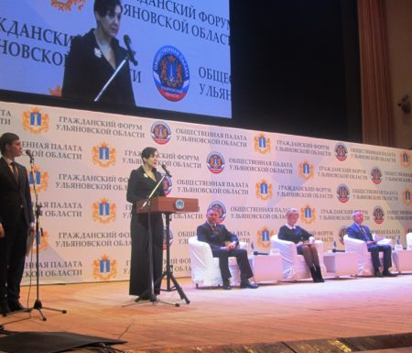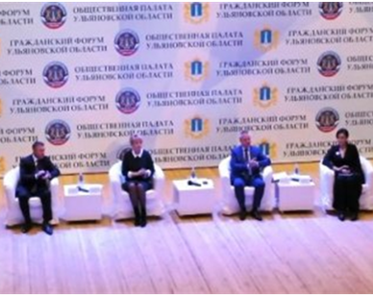

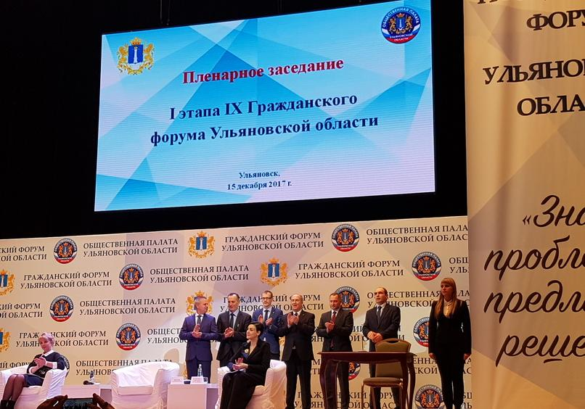

15. Турнир по интеллектуальным играм на правовую тематику «Право. Закон. Государство» (15 декабря 2017 г., Ульяновск).

15 декабря в концертном зале УлГПУ имени И.Н. Ульянова состоялся турнир по интеллектуальным играм на правовую тематику «Право. Закон. Государство». Организаторами соревнования выступили Совет молодых юристов Ульяновского регионального отделения Ассоциации юристов России при участии члена ОП РФ от Ульяновской области, директора «Государственного музея спорта» Елены Истягиной-Елисеевой. Участниками стали 30 команд общеобразовательных учреждений области.
Все участники команд-победительниц были награждены грамотами Общественной палаты РФ и специальными призами, которые вручила Елена Истягина-Елисеева.

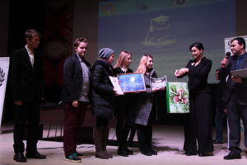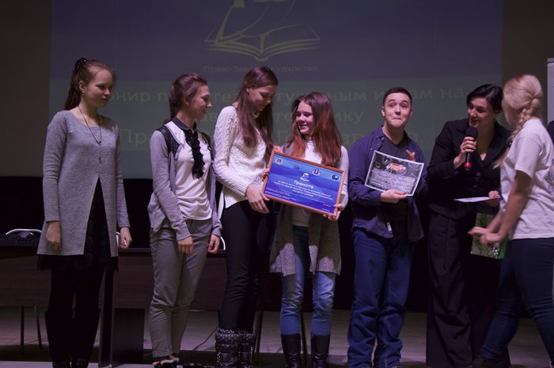

16. Круглый стол «К цивилизованному фитнесу через профессиональные стандарты: разработка и внедрение» (20 декабря 2017 г., Москва).
На площадке Общественной палаты Российской Федерации состоялся круглый стол «К цивилизованному фитнесу через профессиональные стандарты: разработка и внедрение». Его участники: члены Комиссии ОП РФ по физической культуре и популяризации здорового образа жизни, депутаты Государственной Думы РФ, представители Минспорта и Минтруда России, а также спортивного сообщества - обсудили актуальные вопросы регулирования фитнес-индустрии.

